agro etno ecologÍa

Producción Agro Pecuario Forestal
en el Trópico Bajo Húmedo

Clase de  Terrenos | Fertilidad y  Topografίa | Seis Unidades Diversificadas e Integradas para la  Producción Agro Pecuario Forestal
Clase A | Terrenos Agrίcolas Mejores | 1. CULTIVOS BÁSICOS ANUALES  en Terrenos Rotantes Mayores……………………...Página 16
Clase B | Terrenos Agrίcolas  Promedios | 2. CULTIVOS HORTALIZAS BIENALES  con Parcelas Rotantes Menores en Huertas Caseras…….26  3. CRIANZA DE GALLINAS al Campo Abierto  y con Gallineros Nocturnos en Huertas Caseras………….28
Clase C | Terrenos Agrίcolas  Inferiores | 4. CULTIVOS PERENNALES Y ÁRBOLES FRUTALES  en Huertas Permanentes Mayores…………………………...37  5. CRIANZA DE PORCINOS al Sogueo  y con Chiqueros en Huertas Permanentes Mayores……...40
Clase D | Terrenos  Forestales Permanentes | 6. ENRIQUECIMIENTO DE ÁRBOLES MADERABLES Y  CACAOTEROS en Bosques Permanentes Mayores……....43

Edición Mesoamericana
Agro Etno Ecología
La Sustancia de Nuestra Vida

Asociación Ak' Tenamit (Pueblo Nuevo) es una
organización indígena de desarrollo rural
que promueve programas educativos,
los cuales engendran la sensibilidad sociocultural,
la autonomía económica y la equidad de género,
con el fin de lograr la revalorización
de la cultura Maya Q'eqchi'.

Edición Mesoamericana

2015

Preparado y publicado por Tropical Production Systems (www.humidtropics.com)
en base a la Edición Ak' Tenamit (2012) publicado originalmente en español
por el Instituto Ak' Tenamit (www.aktenamit.org) y Tropical Production Systems.

Están autorizadas todas las reproducciones, modificaciones y traducciones.
SECCIÓN A: Introducción

El mejoramiento de la producción agro pecuario forestal de las familias tradicionales rurales con escasos recursos financieros en el trópico bajo húmedo es esencial para una seguridad alimentaria como también un desarrollo rural mejorado que es económicamente más igualitario, sociológicamente más justo y ecológicamente más sostenible.
El trópico bajo húmedo puede definirse como áreas geográficas con elevaciones menos de 900m y con precipitaciones anuales más de 1500mm. Aproximadamente el 77% de todas las tierras tropicales en el mundo tienen elevaciones menos de 900m y alrededor de 53% tienen precipitaciones anuales más de 1500mm* (véase Figuras 3-4). Sin embargo, se estima que el 75% del trópico bajo húmedo tiene terrenos con pendientes y suelos menos fértiles.** Por lo tanto, es de importancia crítica el uso universal de prácticas sostenibles y rentables de producción agro pecuario forestal para la seguridad alimentaria y un desarrollo rural mejorado.
Figura 3. Áreas Geográficas del Trópico Bajo Húmedo Americana,
Africana y Australasiana.***

* Buol, S.; Sanchez, P. (1978) Rainy Tropical Climates: Physical Potential, Present and Improved Farming
Systems. International Congress of Soil Science. 2:292-312, Edmonton, Canada.
** Plucknett, D. (1976) Hill Land Agriculture in the Humid Tropics. In: Hill Lands, West Virginia University Books,
Morgantown, West Virginia.
*** Williams, C.; Joseph, K. (1976) Climate, Soil and Crop Production in the Humid Tropics. Oxford University Press,
Kuala Lumpur, Malaysia.

Para tener una seguridad alimentaria y un desarrollo rural mejorado en terrenos con pendientes y suelos menos fértiles del trópico bajo húmedo, no solamente es necesario a desarrollar nuevas prácticas más sostenibles y rentables de manejo agro pecuario forestal, sino también es necesario a recopilar las prácticas existentes de manejo tradicional y moderno, como también ponerlas en contextos agro/etno/ecológicos, para luego comenzar un proceso de validación local y difusión universal de las prácticas más prioritarias (véase Figura 7).
Este manual técnico se centra en el desarrollo, recopilación, validación y difusión de las prácticas sostenibles y rentables de manejo agro pecuario forestal que favorecen las familias de escasos recursos financieros en terrenos con pendientes y suelos menos fértiles del trópico bajo húmedo. Este manual da prioridad a las prácticas que intensifican y diversifican la producción tradicional agro pecuaria forestal con el uso más integrado y eficiente de los recursos disponibles de mano de obra familiar, terrenos, plantas y animales. (Recursos Renovables)
Este manual técnico se presenta en SECCIÓN A: Introducción (paginas 1-6), en SECCIÓN B: Antecedentes Técnicos (paginas 7-15) y en SECCIÓN C: Seis Unidades Diversificadas e Integradas para la Producción Agro Pecuario Forestal, los cuales utilizan más de 50 especies de plantas y animales (paginas 16-48). También en este manual están incluidas más de 100 referencias, notas e ilustraciones.
Este manual técnico es producto de 10 años de pruebas de campo en el Instituto Ak' Tenamit (Colegio Secundario Pueblo Nuevo) como parte de los 6 años de Estudios en Desarrollo Rural.* El Instituto Ak' Tenamit beneficia a la población Maya Q'eqchi' en el nororiente guatemalteco.** La población Maya Q'eqchi' sobrepasa los 1.5 millones de habitantes en el nororiente de Guatemala y el sur de Belice. Hoy en día se estima que es el grupo étnico más grande del bosque tropical húmedo en el mundo (véase Figuras 4-5). Las pruebas de campo en el Instituto Ak' Tenamit se basaron en los siguientes Parámetros y Metas Agro Etno Ecológicos.
Parámetros: Metas:
-Tierras con Pendientes y Suelos Menos Fértiles*** -Productividad y Rentabilidad
-Rotación y Dispersión de Terrenos**** -Sostenibilidad y Sustentabilidad
-Producción Diversificada e Integrada***** -Biodiversidad y Biointensidad
-Sociedades Rurales Tradicionales -Igualdad de Oportunidad
-Escasos Recursos Financieros -Bajos Insumos Externos
_______________
*Las pruebas de campo en el Instituto Ak' Tenamit (2002-2011) eran una continuación de las pruebas de campo
INIAP-UFL-ILV (1972-1982) y las pruebas de campo MAG-USAID (1982-1991) en el Trópico Bajo Húmedo
Ecuatoriano.
**Wilson, R. (1995) MAYA RESURGENCE IN GUATEMALA: Q’eqchi' Experiences. Univ. Oklahoma Press.
***Sánchez, H. (2009) Planificación del Uso de la Tierra de la Asociación Ak' Tenamit, Aldea Barra de Lámpara,
Municipio de Livingston, Departamento de Izabal, Guatemala. Programa de Ejercicio Profesional Supervisado,
Facultad de Agronomía, Universidad de San Carlos de Guatemala.
****Demarest, A. (2004) Ancient Maya: The Rise and Fall of a Rainforest Civilization. Cambridge Univ. Press.
*****Fedick, S. (1996) The Managed Mosaic: Ancient Maya Agriculture and Resource Use. Univ. Utah Press.

Figura 4. Área Geográfica del Trópico Bajo Húmedo Mesoamericano.*

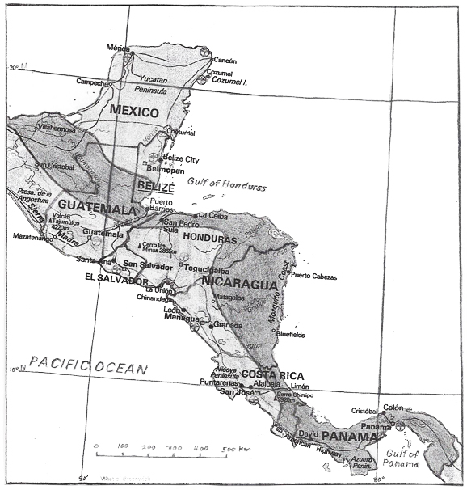

*Fuentes: Ministerio de Agricultura Ganadería y Alimentación (2001) Precipitación Promedio Anual. Guatemala.
Universidad Rafael Landivar (2004) Perfil Ambiental de Guatemala.
New Comparative World Atlas (2002) www.hammondmap.com, USA.
The World (2010) www.seegermap.com, USA.
Caribbean Atlas (1997) Macmillan Education Ltd., London.
Atlas Geográfico de Honduras (2005) Ediciones Ramsés, Tegucigalpa.

Figura 5. Grupos Étnicos en el Trópico Bajo Húmedo Mesoamericano.*

Hoy en día viven 24 Grupos Étnicos Mayores en el Trópico Bajo Húmedo Amazónico.

MÉXICO HONDURAS
- Lacandon Maya - Cho'rti' Maya**
- Chol Maya - Pech
- Chontal Maya - Sumo**
- Tzeltal Maya - Ramo**
- Tojolabal Maya - Garίfuna**
- Miskito**
BELICE NICARAGUA
- Q'eqchi' Maya** - Sumo**
- Mopán Maya** - Ramo**
- Garίfuna** - Miskito**
- Creole - Garίfuna**

GUATEMALA COSTA RICA
- Q'eqchi' Maya** - Bribrί**
- Mopán Maya** - Guaymί**
- Poqomchi' Maya
- Achί Maya PANAMA
- Ixil Maya - Ngőbe (Guaymί)**
- Itza' Maya - Buglé
- Cho'rti' Maya** - Bribrί**
- Garίfuna** - Naso - Kuna - Emberá
- Wouhaan

*National Geographic (2002) Mapa Pueblos Indígenas y Ecosistemas Naturales en Centro América y Sur de México.
Washington D.C.
**Grupos étnicos mayores transnacionales.

secciÓn B: Antecedentes Técnicos

Importancia de la Sostenibilidad Agrícola

La sostenibilidad agrícola en terrenos con pendientes y suelos menos fértiles del trópico bajo húmedo depende en el: (a) Mantenimiento de los Elementos Químicos Nutritivos y la Materia Orgánica (botánica/ microbio/macrobio) de Suelo, (b) Estabilización de la Estructura Física y Erosión de Suelo y (c) Control de Malezas y Plagas. Estos 6 factores críticos pueden tolerar variaciones cíclicas moderadas a corto plazo, sin embargo, no pueden tolerar la degradación severa a largo plazo.*
La degradación de los terrenos contribuye a la inseguridad alimentaria, limita las posibilidades de contrarrestar la pobreza e impide el desarrollo humano en el trópico bajo húmedo.** Es urgente intensificar y sostener la producción, como también mejorar los ingresos en las familias tradicionales rurales de escasos recursos financieros en estas zonas; y con eso detener el proceso retrógrado de degradación de terrenos con reducción de la producción agrícola y empeoramiento de la depravación humana.*** ¡La degradación de los terrenos es ambos una causa y consecuencia del hambre y pobreza!
Se han hecho muchos intentos agroindustriales para desarrollar un sistema de producción continuo con cultivos básicos de ciclo corto en tierras con pendientes y menos fértiles del trópico bajo húmedo, utilizando insumos químicos y físicos muy costosos, los cuales han resultado insostenibles y no rentables (véase Figura 6). En realidad, el sistema agroindustrial moderno con producción de cultivos básicos en las regiones no tropicales más fértiles del mundo, con un ciclo de cultivación normal de 4 meses por año, tiene una intensidad de cultivación de 33.3%. Por comparación, en el trópico bajo húmedo una producción asociada de cultivos básicos, con un ciclo de cultivación de 12 a 18 meses en rotación con un ciclo de 12 a 18 meses de leguminosas aboneras, tiene una intensidad de cultivación de 50% (véase Figura 11).
_______________
*Nye, P.; Greenland, D. (1960) The Soil under Shifting Cultivation. Tech. Commun. 51, Comm. Bur. Soils,
Harpenden, Great Britain and University of Ghana, West Africa.
**Bishop, J. (1978) The Development of a Sustained Yield Tropical Agro-Ecosystem in the Upper Amazon.
Agro-Ecosystems, 4:459-461.
***Bishop, J. (1984) The Dynamics of the Shifting Cultivation, Rural Poor, Cattle Complex on Marginal Lands
in the Humid Tropics. In: Social, Economic, and Institutional Aspects of Agro-Forestry, NRTS-23/UNUP-502,
United Nations University, Tokyo, Japan.

Figura 6. Seis Causas de la Degradación de Terrenos con un

Análisis de Dos Alternativas de Manejo.

Causas de la Degradación Análisis de Dos Alternativas de Manejo: de Terrenos: Biodiverso/Biointensivo* Agroindustrial**
________________________________________________________________
(Eficacia Correctiva) (Eficacia Correctiva)
1. Degradación biológica de suelo Alta Baja
(Falta de materia orgánica)
2. Degradación física de suelo Alta Intermedio
(Suelo compacto)
3. Degradación química de suelo Alta Intermedio
(Suelo gastado)
4. Erosión de suelo Alta Intermedio
5. Multiplicación de plagas Alta Intermedio
6. Propagación de malezas Alta Alta
________________________________________________________________

Análisis de Costos y Beneficios:
1. Nivel de Costos Bajo Alto
2. Nivel de Beneficios Alto Intermedio

* Las Prácticas de Manejo Biodiverso/Biointensivo Incluyen:
- Producción integrada y diversificada agro pecuario forestal con el uso de múltiples especies y variedades tradicionales, los cuales no son exigentes en insumos externos;
(b) Rotación de cultivos y terrenos;
(c) Producción asociada de leguminosas aboneras;
(d) Cobertura orgánica en franjas de contorno;
(e) Labranza mínima en surcos de contorno;
(f) Mercados locales no controlados con transporte público.
** Las Prácticas de Manejo Agroindustrial/Capital-Intensivo Incluyen:
- Monocultivos con pocas variedades de alta tecnología, los cuales son muy exigentes en insumos externos;
(b) Fertilizantes, herbicidas y plaguicidas químicos costosos;
(c) Labranza mecánica pesada;
(d) Mercados nacionales e internacionales controlados con transporte privado.

Importancia de la Rentabilidad Agrícola

LAS PRÁCTICAS AGRÍCOLAS RENTABLES son de dos tipos: (1) Prácticas Agrícolas Rentables con Ventajas Comparativas Económicas para las unidades grandes con una Producción Agroindustrial/Capital- Intensiva y (2) Prácticas Agrícolas Rentables con Ventajas Comparativas Económicas para las unidades pequeñas con una Producción Biodiversa/Biointensiva.
(1) Las Prácticas Agrícolas Rentables con Ventajas Comparativas Económicas para unidades con una Producción Agroindustrial/Capital- Intensiva son altamente especializadas, horizontalmente integradas y tienen altos insumos externos. Las Prácticas Agroindustriales/Capital- Intensivas incluyen el uso de: (a) Monocultivos con pocas variedades selectas de alta tecnología, (b) Químicas costosas como abonos, herbicidas y plaguicidas, (c) Labranza extensa con maquinaria pesada y (d) Mercados nacionales e internacionales controlados con transporte privado. Tales prácticas son más rentables y tienen más eficacia de costo para las unidades grandes con una Producción Agroindustrial/Capital-Intensiva. (Ventajas Comparativas)
Las prácticas de manejo rentables que favorecen la producción grande llegan día a día a unidades cada vez más grandes. Adaptando estás prácticas a unidades más pequeñas pueden ser poco rentables; sin embargo, las unidades de producción más pequeñas deben todavía competir con las grandes unidades de producción en el mercado. La mayoría de las Prácticas Agroindustriales/Capital-Intensivas llegan a ser cada vez más rentables mientras que el tamaño de las unidades de producción aumenta, y las unidades de producción más pequeñas son menos competitivas. De hecho, las unidades grandes de Producción Agroindustrial/Capital-Intensiva funcionan más eficazmente por que compran y venden por mayor en camionadas. Por lo que, en muchas zonas rurales encontramos hoy en día más terrenos dominadas por unidades grandes de Producción Agroindustrial/Capital-Intensiva con monocultivos (por ejemplo: banano, hule, palma africana y pastizales extensivos con ganado bovino). (Economía de Escala y Eficacia de Costo)
(2) Las Prácticas Agrícolas Rentables con Ventajas Comparativas Económicas para unidades pequeñas con una Producción Biodiversa/Biointensiva son altamente diversificadas, verticalmente integradas y tienen bajos insumos externos. Las Prácticas Biodiversas/ Biointensivas incluyen: (a) Producción integrada y diversificada agro pecuario forestal con el uso de múltiples especies y variedades tradicionales los cuales no son exigentes a insumos externos, (b) Rotación de cultivos y terrenos, (c) Producción asociada de leguminosas aboneras, (d) Cobertura orgánica en franjas de contorno, (e) Labranza mínima en surcos de contorno y (f) Mercados locales no controlados con transporte público. Tales prácticas Biodiversas/ Biointensivas son más rentables y tienen más eficacia de costo para las unidades pequeñas de producción. Estas prácticas también usan en forma más integrado y eficiente los recursos disponibles de mano de obra familiar, tierra, plantas y animales; y por estas Ventajas Comparativas las practicas tienen más productividad y rentabilidad para las familias tradicionales rurales con escasos recursos financieros en el trópico bajo húmedo (véase Figura 6). (Combinación de Empresas, Eficacia de Costo y Ventajas Comparativas)
Los productos comerciales agrícolas son de dos tipos: (1) Productos Agrícolas Comerciales con Demanda de Baja Elasticidad y (2) Productos Agrícolas Comerciales con Demanda de Alta Elasticidad.
(1) Los Productos Agrícolas Comerciales con Demanda de Baja Elasticidad tienen mercados limitados, porque con sobre producción y bajos precios, la demanda no crece. Por ejemplo: (a) Productos no tradicionales, (b) Productos de uso limitado, (c) Productos exóticos y (d) Productos de lujo. Tales productos comerciales casi siempre tienen Desventajas Comparativas para las unidades de producción más pequeñas con escasos recursos económicos; siendo estas las primeras en perder las oportunidades en los mercados cuando se da la superproducción. Productos con baja elasticidad tienen Ventajas Comparativas para las unidades más grandes con mercados nacionales e internacionales controlados.
(Ventajas Comparativas)
(2) Los Productos Comerciales con Demanda de Alta Elasticidad tienen mercados no controlados y no limitados, porque con sobre producción y bajos precios, la demanda crece. Por ejemplo: (a) Productos tradicionales, (b) Alimentos básicos, (c) Productos de necesidades básicas y (d) Productos de uso local. Tales productos comerciales tienen Ventajas Comparativas para familias de escasos recursos financieros; porque la demanda casi siempre crece en los mercados locales no controlados. (Elasticidad de Surtida y Demanda)
Muchos problemas socioeconómicos y agroecológicos en el trópico bajo húmedo pueden ser vencidos con el uso de: (1) Prácticas Agrícolas Rentables con Ventajas Comparativas para familias tradiciones rurales y (2) Productos Agrícolas Comerciales con Demanda de Alta Elasticidad para familias tradiciones rurales.

Importancia de la Biodiversidad Agrícola

No hay “un mejor” producto comercial agrícola para las familias tradicionales rurales con escasos recursos económicos en el trópico bajo húmedo. Algunos productos son más comerciales que otros, sin embargo no hay un mejor producto comercial agrícola para pequeñas unidades de producción. De hecho, una producción Biodiversa/Biointensiva Agro Pecuario Forestal es la norma para familias tradicionales rurales con escasos recursos económicos en el trópico bajo humedo.*
La Primera Razón es Económica. Cuando un producto comienza a ser altamente rentable, la superproducción puede pronto resultar en una reducción de los precios, por lo tanto las familias tradicionales con unidades de producción más pequeñas son usualmente las primeras en perder en el mercado por la competencia de unidades de producción más grandes. (Surtida y Demanda)
La Segunda razón es Seguridad Alimentaria. Con más biodiversidad agrícola hay mejor seguridad alimentaria para las familias con escasos recursos financieros en terrenos pendientes y menos fértiles del trópico bajo húmedo. (Reducción de Riesgos)
La Tercera Razón es Ecológica. La producción diversificada y integrada agro pecuario forestal es ecológicamente y económicamente más sostenibles en terrenos con pendientes y suelos menos fértiles del trópico bajo húmedo (véase Figuras 3-4). La eficiencia inherente de las practicas Biodiversas/Biointensivas son más pronunciadas en unidades pequeñas con limitaciones ecológicas y económicas. De hecho, las unidades con Producción Biodiverso/ Biointensivo pueden tener una productividad, rentabilidad y sostenibilidad más alta (en comparación a unidades con Producción Agroindustrial/ Capital-Intensivo) en terrenos con pendientes y suelos menos fértiles del trópico bajo húmedo.* (Agro Etno Ecología)
Este manual técnico da prioridad a las prácticas de manejo rentables y sostenibles que intensifican y diversifican la producción comercial agro pecuaria forestal, con un uso más integrado y eficiente de los recursos disponibles de mano de obra familiar, tierra, plantas y animales; y este manual se centra en Seis Unidades Diversificadas e Integradas de Producción Agro Pecuario Forestal, los cuales utilizan más de 50 especies de plantas y animales (véase Figuras 7-8).
_______________
*Harwood, R. (1979) Small Farm Development: Understanding and Improving Farming Systems in the
Humid Tropics. Westview Press, Boulder, Colorado.

Figura 7. Seis Unidades Diversificadas e Integradas para la

Producción Agro Pecuario Forestal en el Instituto Ak' Tenamit.*

1. CULTIVOS BÁSICOS ANUALES
en Terrenos Rotantes Mayores……..……………………………. Página 16

Prácticas Prioritarias de Manejo Biodiverso/Biointensivo:
- Producción Asociada de 7 Cultivos Básicos de Ciclo Corto
(Maíz, Frijol Lima Pequeña, Calabaza, Yuca, Frijol Común, Plátano, Malanga Común);
- Producción Asociada de 4 Leguminosas Aboneras
(Frijol Terciopelo, Madre Cacao, Frijol de Palo, Frijol Lima Grande);
- Rotación Secuencial de Múltiples Cultivos Básicos y Leguminosas Aboneras;
- Rotación, Dispersión, e Integración de Terrenos;
- Cobertura Orgánica en Franjas de Contorno;
- Labranza Mínima en Surcos de Contorno.
________________________________________________________________
2. CULTIVOS HORTALIZAS BIENALES
con Parcelas Rotantes Menores en Huertas Caseras……………... 26

Prácticas Prioritarias de Manejo Biodiverso/Biointensivo:
- Producción Asociada de 7 Cultivos Hortalizas Bienales en Parcelas Rotantes Menores
(Chiles, Tomatillo, Cebollino, Culantro, Papa de Soga, Ñame, Okra);

- Rotación Secuencial de Hortalizas Bienales con 3 Leguminosas Aboneras
(Maní Forrajera, Frijol de Palo, Frijol Lima Grande);
- Labranza Mínima con Corte y Cobertura Orgánica.
________________________________________________________________
3. CRIANZA de GALLINAS al Campo Abierto
y con Gallineros Nocturnas en Huertas Caseras..…........................ 28

Prácticas Prioritarias de Manejo Biodiverso/Biointensivo:
- Utilización de Gallinas Tradicionales;
- Utilización de Campo Abierto con Cultivos Alimenticios Perennales Robustos
(Guineo Manzanita, Guineo Orito, Guineo Cuatro Filos, Frijol de Palo);

- Vacunación contra la Peste de Gallinas y Medicine contra Parásitos Internos.

4. CULTIVOS PERENNALES Y ÁRBOLES FRUTALES
en Huertas Permanentes Mayores……………..….…….……… Página 38

Prácticas Prioritarias de Manejo Biodiverso/Biointensivo:
- Producción Asociada Secuencial Multiestrato de 13 Árboles Frutales
(Limón Criollo, Naranja Criolla, Lima Dulce, Cocotero Enano, Limón Mandarina,
Toronja, Aguacate Criollo, Anona, Guayaba, Castaña, Guanábana, Mazapán, Chontaduro) y
8 Cultivos Adicionales Perennales (Guineo Manzanita, Guineo Orito, Guineo Cuatro Filos,
Caña de Azúcar, Papa China, Camote, Papaya, Piña);

- Producción Asociada de 4 Leguminosas Aboneras
(Maní Forrajera, Frijol de Palo, Guamos Planos, Guamos Redondos);

- Producción de 5 Cultivos Perennales Robustos para Alimentar Gallinas y Porcinos
(Guineo Manzanita, Guineo Orito, Guineo Cuatro Filos, Frijol de Palo, Maní Forrajera).
________________________________________________________________
5. CRIANZA de PORCINOS al Sogueo y con
Chiqueros en Huertas Permanentes Mayores…….…………..……..… 41

Prácticas Prioritarias de Manejo Biodiverso/Biointensivo:
- Utilización de 4 Cultivos Alimenticios Perennales Robustos, Enérgicos y Proteicos
(Guineo Manzanita, Guineo Orito, Guineo Cuatro Filos, Maní Forrajera);

- Manejo de Porcinos Mejorados al Sogueo para Cría y en Chiqueros para Engorde;
- Vacunación contra la Peste de Porcinos y Control de Parásitos Internos. ________________________________________________________________
6. ENRIQUECIMIENTO de ÁRBOLES MADERABLES Y CACAOTEROS
en Bosques Permanentes Mayores..……………………………….......... 44

Prácticas Prioritarias de Manejo Biodiverso/Biointensivo:
- Siembra Asociada a 10m X 10m de 6 Árboles Maderables Nativos
(Santa María, Laurel, San Juan, Naranjo, Cedro, Caoba) con Árboles de Cacao (5m x 5m);
- Siembra Intercalada a 2.5m x 2.5m de 3 Cultivos Perennales Robustos para Gallinas y
Porcinos (Guineo Manzanita, Guineo Orito, Guineo Cuatro Filos);
- Manejo de los Árboles Maderables y Cacaoteros.

*Las 6 unidades de producción con 21 prácticas prioritarias de manejo utilizando más de 50 especias de
plantas e animales eran compilados y formulados en el Instituto Ak' Tenamit (2002-2011) por Lic. Rubén
Urizar, Director del Instituto Ak' Tenamit (eur82@yahoo.com), Lic. Sandino Navas, Director de Educación
de la Asociación Ak' Tenamit (sandinonavas@yahoo.com) y Dr. John Bishop, Director de Tropical
Production Systems (johnbishop@humidtropics.com.

Figura 8. Biodiversidad con 50 Especies Botánicos Comúnmente

Cultivados para la Producción Agro Pecuaria Forestal

en el Trópico Bajo Húmedo.*

CULTIVOS BASICOS ANUALES
Nombre Español | Nombre Étnico** | Nombre Inglés | Binomio Científico
Maíz  Frijol Lima Pequeña  Calabaza (Ayote)  Yuca  Frijol Común  Plátano  Malanga Común |  | Corn (Maize)  Small Lima Bean  Squash (Pumpkin)  Cassava  Common Bean  Plantain  Cocoyam | Zea mays***  Phaseolus lunatus microcarpus***  Curcurbita spp.***  Manihot esculanta***  Phaseolus vulgaris***  Musa AAB  Xanthosoma sagittifolium***
CULTIVOS HORTALIZAS BIENALES
Nombre Español | Nombre Étnico** | Nombre Inglés | Binomio Científico
Chiles  Tomatillo  Cebollín  Culantro  Papa de Soga (Yampí)  Ñame  Okra |  | Hot Peppers  Cherry Tomato  Green Onion  Cilantro  Yampea  Yam  Okra | Capsicum spp.***  Lycopersicon esculentum***  Allium cepa  Coriander sativum  Dioscorea trifoidia***  Dioscorea spp.  Hibiscus esculentus
CULTIVOS PERENNALES
Nombre Español | Nombre Étnico** | Nombre Inglés | Binomio Científico
Guineo Manzanita  Guineo Orito  Guineo Cuatro Filos  Caña de Azúcar  Papa China (Malanga)  Piñón  Camote  Papaya  Piña |  | Apple Banana  Finger Banana  Blugoe Banana  Sugar Cane  Taro  Physic Nut  Sweet Potato  Papaya  Pineapple | Musa AAA  Musa AA  Musa ABB  Sacharum spp.  Colocasia esculenta antiquorum  Jatropha curcus***  Ipomea batata***  Carica papaya***  Ananas comusus***
LEGUMINOSAS ABONERAS
Nombre Español | Nombre Étnico** | Nombre Inglés | Binomio Científico
Frijol Terciopelo  Madre Cacao  Frijol de Palo (Gandul)  Guamos Planos  Guamos Redondos  Maní Forrajero  Frijol Lima Grande |  | Velvet Beans  Gliricidia  Pigeon Peas  Flat Guamos  Round Guamos  Forage Peanut  Large Lima Beans | Mucuna pruiens  Gliricidia sepium***  Cajanas cajan  Inga spp.***  Inga spp.***  Arachis glabrata***  Phaseolus lunatus macrocarpus***
ÁRBOLES FRUTALES
Nombre Español | Nombre Étnico** | Nombre Inglés | Binomio Científico
Limón Criollo  Naranja Criolla  Lima Dulce  Cocotero Enano  Limón Mandarina  Toronja Criolla  Aguacate Criollo  Anona  Guayaba  Nuez de Pan  Guanábana  Fruta de Pan  Chontaduro |  | Local Lemon  Local Orange  Sweet Lime  Dwarf Coconut  Rampur Lime  Local Grapefruit  Local Avocado  Sweetsop  Guava  Breadnut  Soursop  Breadfruit  Pejibaye | Citrico aurantifolia  Citrico sinensis  Citrico limettoides  Cocos nucifera  Citrico aurantifolia x reticulata  Citrico paradisis  Persea americana***  Anona squamosa***  Psidium guajara***  Artocarpus integer  Anona muricata***  Artocarpus incisus  Bactris gasipaes***
ÁRBOLES MADERABLES Y CACAOTEROS
Nombre Español | Nombre Étnico** | Nombre Inglés | Binomio Científico
Santa María  Laurel  San Juan  Naranjo  Cedro  Caoba  Cacaotero |  | Lemonwood  Laurel  White Mahogany  Yellow Wood  Spanish Cedar  Mahogany  Cocoa | Calophyllum brasiliense***  Cordia alliodora***  Vochysia guatemalensis***  Terminalia amazonia***  Cedrela odorata***  Swietenia macrophylla***  Theobroma cacao***

* Total de 50 especies botánicos: 40 alimenticios (21 nativos + 19 no nativos), 35 perennales, 25 árboles, 7 leguminosas
aboneras y 4 leguminosas comestibles. Todos de los especies no nativos vienen cultivándose en Mesoamérica por
más de 75 años.
** Escriba los nombres étnicos locales (véase Figura 5).
*** Especies Nativos del Trópico Americano.

SECCIÓN C:

Seis Unidades Diversificadas e Integradas para la
Producción Agro Pecuario Forestal

1. CULTIVOS BASICOS ANUALES
en Terrenos Rotantes Mayores
En el mundo existen muchos cultivos básicos anuales del trópico bajo húmedo.* Los grupos étnicos en Mesoamérica comúnmente cultivan los siguientes 7 cultivos básicos: Maíz, Frijol Común, Frijol Lima Pequeña**, Calabaza, Yuca, Plátano y Papa Mandi. Es costumbre usar las variedades locales tradicionales porque son más resistentes y mejor adaptadas. También en muchas regiones existen múltiples variedades de cultivos básicos anuales.***
La sostenibilidad de la producción de cultivos básicos anuales depende en el: (a) Mantenimiento de los Elementos Químicos Nutritivos y la Materia Orgánica (botánica/microbio/macrobio) de Suelo, (b) Estabilización de la Estructura Física y Erosión de Suelo y (c) Control de Malezas y Plagas. Estos seis factores críticos pueden ser todos mejorados con las siguientes Prácticas Prioritarias de Manejo Biodiversos/Biointensivos:
- Producción de Cultivos Asociados con Múltiples Especies y Variedades;
- Rotación Secuencial de los Cultivos Básicos y Leguminosas Aboneras;
- Rotación, Dispersión, e Integración de Terrenos;
- Producción Asociada de Leguminosas Aboneras;
- Cobertura Orgánica en Franjas de Contorno;
- Labranza Mínima en Surcos de Contorno.

Cultivos Asociados, Rotación de Cultivos y Rotación de Terrenos
Las prácticas de cultivos asociados, rotación de cultivos, y rotación, dispersión, e integración de terrenos son importantes porque:
- Aumentan la productividad, rentabilidad, biodiversidad y sostenibilidad;
- Aumentan la utilización de luz solar y precipitación;
- Aumentan la utilización de elementos químicos nutritivos de suelo;
- Reducen la incidencia de malezas y plagas;
- Reducen el riesgo cuando existe variaciones climáticas;
- Reducen la erosión de suelo.****
_______________
*USAID (1974) Guide for Field Crops in the Tropics and the Subtropics. Washington, D.C.
**Urizar, R.; Chub, A.; Urizar, E.; Bishop, J. (2009) Serie de Notas Técnicas para el Trópico Bajo
Húmedo: 1. Recolección de Dos Cultivares Nativos de Phaseolus lunatus microcarpus en el Trópico Bajo Húmedo
Guatemalteco. Tropical Production Systems (www.humidtropics.com). Fuente commercial de semillas:
“Florida Butter Speckled”, Top Notch Seed, BWI Companies Inc., Nash, Texas, 75569.
*** Plátano es frecuentemente producido como un cultivo anual por los problemas con plagas cuando es producido como
un cultivo perennal. También, Arroz puede ser cultivado en terrenos mal drenados, Frijol Caupí sustituida por
Frijol Común en regiones con suelos rojos ácidos y Maní Común cultivado en suelos aluviales más fértiles.
También, en muchas regiones existen otros cultivos básicos adicionales menos comunes. ****Beets, W. (1982) Multiple Cropping and Tropical Farming Systems. Grower, Great Britain.

Producción Asociada de Leguminosas Aboneras
Las leguminosas aboneras son importantes porque ellas:
- Mejoran la composición química, física y biológica de suelo por el aumento de
materia orgánica, la fijación biológica de nitrógeno y la acumulación de fosforo;
- Ayudan a controlar la propagación de malezas y la multiplicación de plagas;
- Ayudan a controlar la erosión de suelo y reducen la filtración de los elementos
nutritivos de suelo;
- Sustituyen con éxito los químicos costosos como fertilizantes, herbicidas y
plaguicidas.
Estudios en el trópico americano* y africano** han indicado las siguientes ventajas de la materia orgánica en los suelos tropicales:
- Aumenta la productividad, rentabilidad, y sostenibilidad;
- Suministra la mayor parte de nitrógeno y azufre, y aproximadamente la mitad
de fósforo usado por los cultivos cuando los fertilizantes químicos no son
utilizados;
- Suministra en forma despacio los elementos nutritivos de suelo a raíces de las
plantas. La liberación lenta de los elementos químicos nutritivos de suelo en
abonos orgánicos ofrece ventajas sobre los fertilizante químicos
convencionales que son sumamente solubles. Estas ventajas son
importantes en regiones con precipitación alta y en tierras con muchas colinas,
ambos de cual causa las cantidades grandes de fertilizantes solubles químicos
para ser perdidos de suelo;
- Reduce la compactación y erosión de suelo, así como aumenta la filtración de
agua y la aireación en el suelo;
- Mejora la absorción de agua en el suelo, y ayuda a conservar la humedad en
el suelo;
- Proporciona elementos químicos nutritivos importantes para microbios en el
suelo (por ejemplo, los microbios fijadores de nitrógeno y los microbios
recicladores de fosforo) y macrobios simbióticos de suelo (por ejemplo, los
gusanos), los cuales mejoran la composición química, física, y biológica de
suelo.
En el trópico bajo húmedo mesoamericano, existen las siguientes 4 Leguminosas Aboneras Complementarias: Frijol Terciopelo, Madre Cacao, Frijol de Palo y Frijol Lima Grande. Éstas 4 Leguminosas Aboneras Complementarios pueden ser cultivadas en combinación y rotación con una producción asociada de los 7 Cultivos Básicos Anuales, pero el uso de las leguminosas aboneras no es compatible con el uso de herbicidas químicas (véase Figuras 9-12).
____________
*Sanchez, P. (1976) Properties and Management of Soils in the Tropics. Wiley-Interscience, New York.
**Nye, P.; Greenland, D. (1960) The Soil under Shifting Cultivation. Tech. Commun. 51, Comm. Bur. Soils,
Harpenden, Great Britain and University of Ghana, West Africa.

Figura 9. Cuatro Leguminosas Aboneras Complementarias Multipropósitos
para la Producción de los Cultivos Básicos.

Frijol Lima Grande (Phaseolus lunatus macrocarpus)*  - herbácea;  - bienal;  - muy trepadora;  - cuatro metros de largo;  - uso doble propósito como grano comestible. | 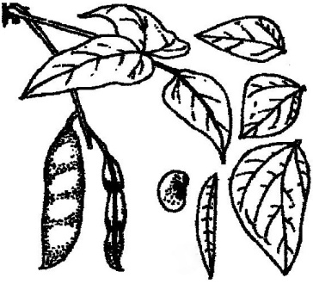
Frijol de Palo (Cajanus cajan)  - arbusto muy robusto;  - bienal;  - dos metros de altura;  - uso multipropósito como frijol comestible,  tutor vivo para Frijol Lima Grande y grano  proteico para pollitos. | 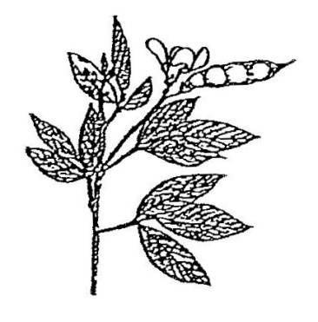
Frijol Terciopelo (Mucuna pruriens)
- herbácea;
- anual;
- muy rastrera/trepadora 4m de largo;
- uso doble propósito como cultivo de
cobertura;
- no es comestible.
Madre Cacao (Gliricidia sepium)  - arbusto muy robusto;  - perennal;  - cuatro metros de altura;  - no es comestible;  - uso doble propósito como tutor vivo para  Frijol Lima Grande | 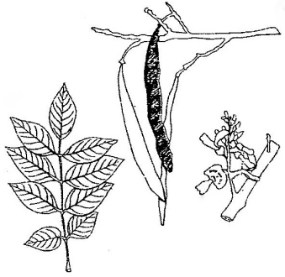
*Bishop, J.; Urizar, R.; Urizar, E.; Chub, A. (2009) SERIE DE NOTAS TÉCNICAS PARA EL TRÓPICO BAJO HÚMEDO:
2. Recolección de Tres Cultivares Perennales de Phaseolus lunatus macrocarpus en el Trópico Bajo Húmedo
Mesoamericano. Tropical Production Systems (www.humidtropics.com). Fuente commercial de semillas:
Large Speckled Lima, Top Notch Seed, BWI Companies Inc., Nash, Texas 75569, USA.

Cobertura Orgánica en Franjas de Contorno
La cobertura orgánica en franjas de contorno (roza con encallamiento) ha
sido mostrado en el trópico americano y africano las ventajas siguientes
en los suelos tropicales:*
- Reduce la incidencia de malezas;
- Reduce la temperatura de suelo la cual reduce la rata de descomposición de
materia orgánica, así asegura que los elementos químicos nutritivos son más
disponibles y duran más tiempo. Altas temperaturas de suelo también reducen
el crecimiento de los cultivos, aumentan la muerte de microbios benéficos
de suelo y reducen la absorción de elementos químicos nutritivos;
- Ayuda a conservar la humedad de suelo;
- Protege suelos a precipitaciones altas y así reduce la erosión;
- Añade elementos químicos nutritivos a la capa superior de suelos, donde ellos
están más fácilmente disponibles a raíces de las plantas;
- Reduce el acidez de suelos y así aumenta la disponibilidad de fosforo.

Labranza Mínima en Surcos de Contorno
La labranza mínima en surcos de contorno ha sido mostrado en el trópico
americano y africano las ventajas siguientes en suelos tropicales: **
- Aumenta la productividad, rentabilidad y sostenibilidad;
- Reduce la compactación del suelo;
- Reduce la propagación de malezas;
- Reduce la erosión del suelo. A causa de los problemas serios de erosión, la
práctica de camas elevadas con labranza intensivo no debe ser usado en el
trópico bajo húmedo.
- Mejora la conservación de suelo. Con el uso continuo a largo plazo de
labranza mínima en surcos de contorno, terrazas de contorno son radialmente
formadas que reduce la erosión;
- Reduce el costo de producción de los cultivos. Después de 2-4 años,
productores pueden eliminar por mayor parte la labranza de suelo. Con un
aumento en la materia orgánica de suelo, la compactación de suelo es
reducido y la estructura física de suelo es mejorada. Con aumentos en la
materia orgánica, los macro organismos de suelo (sobre todo los gusanos) que
naturalmente trabajan al labrar el suelo también aumentan, lo cual reduce por
la mayor parte la labranza de suelo.***
___________________
*Bunch, R. (1995) An Odyssey of Discovery: Principles of Agriculture for the Humid Tropics.
ILEIA Newsletter, 11:18-19.
**Primavesi, A. (1982) Manejo Ecológico del Suelo: La Agricultura en Regiones Tropicales.
Editorial Ateneo, Buenos Aires.
***Thurston, D. (1997) Slash/Mulch Systems: Sustainable Methods for Tropical Agriculture.
Westview Press, Boulder, Colorado.

Rotación Sistemática de 5 Terrenos para los Cultivos Básicos Anuales

La Rotación Sistemática de 5 Terrenos se realiza sembrando un maizal nuevo en un terreno diferente cada 6 meses, alternando con la práctica de Corte y Quema al principio de la temporada lluviosa mayor en un terreno, con la práctica de Corte y Cobertura al final de la temporada lluviosa mayor en otro terreno (véase Figuras 10-11). En esta forma, se quema cada terreno una sola vez cada 5 años, después de 2 ciclos de rotación de 2½ años.

Figura 10. Rotación Sistemática de 5 Terrenos para la
Producción de los Cultivos Básicos Anuales.

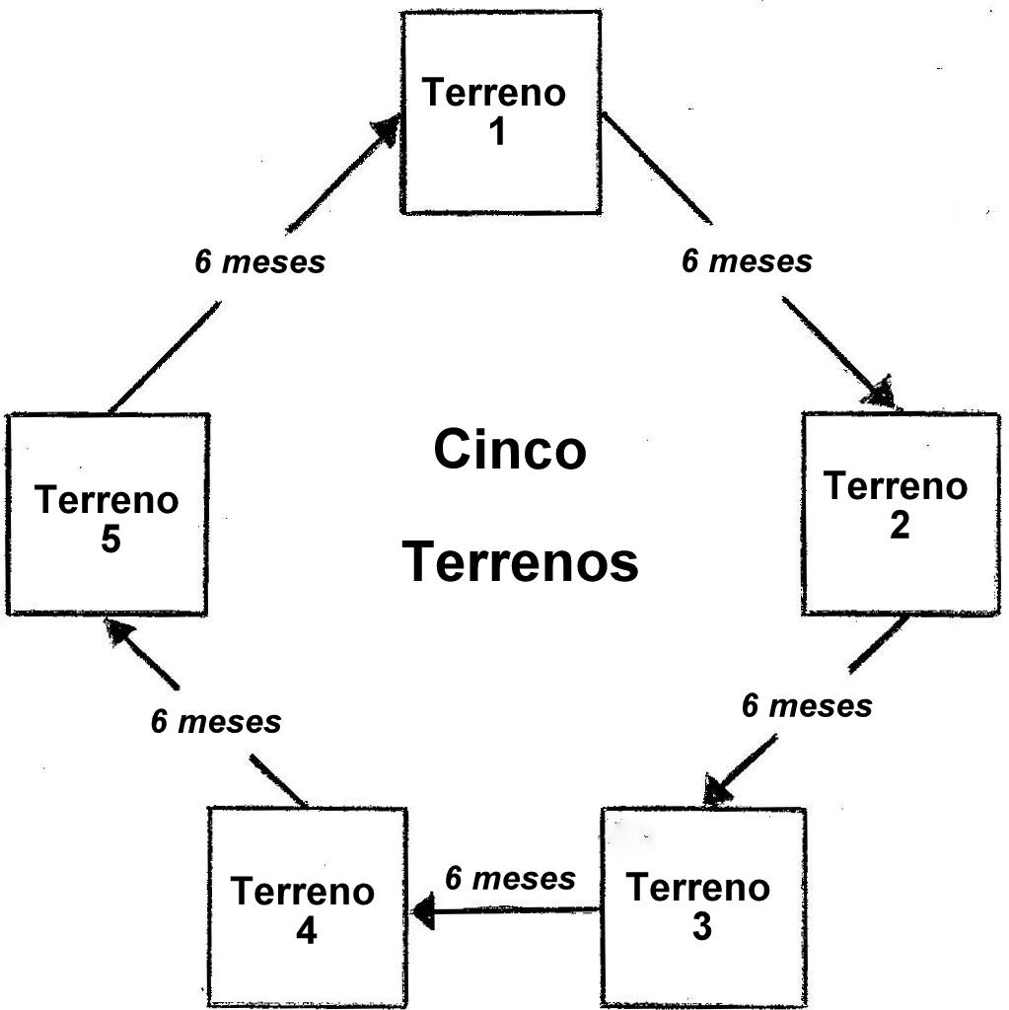

Rotación Secuencial con 7 Cultivos Básicos y 4 Leguminosas Aboneras

La producción asociada de los cultivos básicos anuales en el trópico bajo húmedo mesoamericano comienza en terrenos rotantes mayores con el grano básico de Maíz, lo cual se siembra 2 veces al año en: Maizales de Invierno al principio de la temporada lluviosa mayor y en Maizales de Verano al final de la temporada lluviosa mayor (véase Figuras 10-11).

Durante el primer año cuando la producción asociada de los cultivos básicos tradicionales comienza con un Maizal de Invierno, lo cual se inicia en un terreno rotante mayor al principio de la temporada lluviosa mayor, Primero, entre sembrar en hileras el Maíz con Calabaza. Segundo, en las hileras de Maíz con Calabaza después de la primera limpieza, sobre sembrar a cada metro 2 granos de Frijol Lima Pequeño a lado de plantas de Maíz (usando las plantas de Maíz como tutores). También, entre las hileras de Maíz con Calabaza, plantar Plátano a 4m x 4m y 4 granos de Frijol Lima Grande a 4m x 4m a lado de estacas de Madre Cacao (1.5m de largo) usándolas como tutores vivos para el Frijol Lima Grande. Así mismo, entre plantar 2 granos de Frijol de Palo a 2m x 4m y Papa Mandi a 2m x 2m. Tercero, después de la cosecha de Maíz al final de la temporada lluviosa mayor, entre plantar 2 estacas de Yuca a 1m x 2m y 2 granos de Frijol Común a 0.5m x 0.5m (véase Figuras 11-12).

Durante el primer año cuando la producción asociada de los cultivos básicos comienza con un Maizal de Verano, lo cual se inicia en otro terreno rotante al final de la temporada lluviosa mayor, Primero, entre sembrar en hileras el Maíz con Frijol Común. Segundo, después de la cosecha de Maíz y Frijol Común al principio de la siguiente temporada lluviosa mayor, plantar 2 estacas de Yuca a 1m x 2m y entre sembrar 2 semillas de Calabaza. También, entre sembrar 4 granos de Frijol Lima Grande a 4m x 4m al lado de estacas de Madre Cacao (1.5m de largo) usándolas como tutores vivos para el Frijol Lima Grande. Así mismo, entre plantar Malanga Común a 2m x 2m, Frijol de Palo a 2m x 4m y Plátano a 4m x 4m (véase Figuras 11-12).

Figura 11. Dos Secuencias Cronológicas por 5 Años de una Producción Asociada
y Rotación con 7 Cultivos Básicos (Maíz, Frijol Lima Pequeña,
Calabaza, Yuca, Frijol Común, Plátano y Malanga Común) y 4
Leguminosas Aboneras (Frijol Lima Grande, Frijol de Palo, Frijol
Terciopelo y Madre Cacao). La Primera Secuencia Cronológica por 5
años comienza con un Maizal de Invierno al Principio de la Temporada
Lluviosa Mayor en un Terreno Rotante. La Segunda Secuencia
Cronológica por 5 años Comienza con un Maizal de Verano después de
6 meses al Final de la Temporada Lluviosa Mayor en otro Terreno
Rotante (véase Figura 10).*

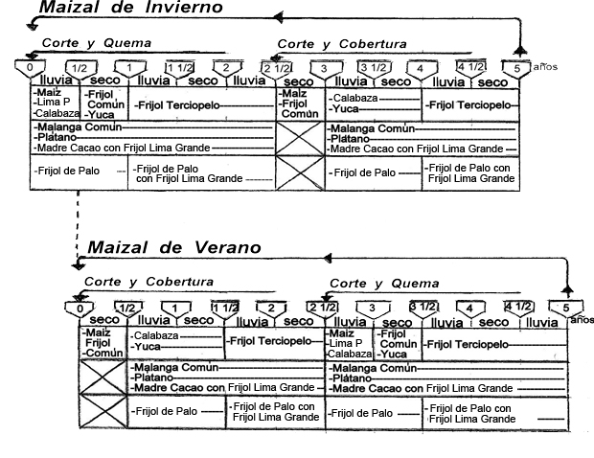

___________________
*Las Dos Secuencias Cronológicas por 5 Años de una Producción Asociada y Rotación con 7 Cultivos Básicos y
4 Leguminosas Aboneras fueron formulados y preparados por Lic. Rubén Urizar, Director del Instituto Ak'Tenamit y
Dr. John Bishop, Director de Tropical Production Systems (2001-2011).
Durante el segundo año al principio de la segunda temporada lluviosa mayor, PRIMERO, sobre sembrar 4 semillas de Frijol Lima Grande a 2m x 4m al lado de matas de Frijol de Palo ya establecidas en el primer año (usando como tutores vivos las matas de Frijol de Palo podadas a 1m de altura). Los brotes subsiguientes de las plantas podadas de Frijol de Palo así pueden producir una segunda cosecha de granos en la subsiguiente temporada seca. Después de la poda de Frijol de Palo muchas raíces mueren y decaen, los cuales mejoran la composición química, como también la estructura física y la materia orgánica de los terrenos rotantes mayores (véase Figura 6). SEGUNDO, después de la cosecha de yuca, siembra 2 semillas de la leguminosa abonera Frijol Terciopelo a 1m x 2m entre de las 3 leguminosas aboneras de Frijol de Palo, Frijol Lima Grande y Madre Cacao ya establecidos en el primer año. Las plantas de Frijol Terciopelo así pueden usar las matas existentes de Frijol de Palo y Madre Cacao como tutores vivos. El uso de los tutores vivos aumenta la producción y ayuda la cosecha de semillas de Frijol Terciopelo al final de la subsecuente temporada seca (véase Figuras 11-12).

Al final del segundo año los 2 cultivos básicos de Plátano y Papa Mandi junto con las 4 leguminosas aboneras de Frijol Lima Grande, Frijol de Palo, Frijol Terciopelo y Madre Cacao pueden seguir produciendo por 12 a 18 meses en cada terreno rotante mayor hasta el establecimiento de un nuevo ciclo de producción de cultivos básicos anuales (véase Figura 6). Antes de establecer un nuevo ciclo de producción de cultivos básicos anuales, cada árbol de Madre Cacao debería ser podada a una altura de 2m. Después de la poda de los árboles de Madre Cacao, muchas raíces mueren y decaen, los cuales mejoran los elementos químicos nutritivos, como también la estructura física y la materia orgánica de los terrenos rotantes mayores.

.

Figura 12. Plano Métrico de una Producción Asociada con las

4 Leguminosas Aboneras de Madre Cacao, Frijol Lima Grande,

Frijol de Palo y Frijol Terciopelo y con los 2 Cultivos Básicos

Restantes de Plátano y Malanga Común al final de una

Rotación Secuencial por 2½ Años (véase Figura 11). 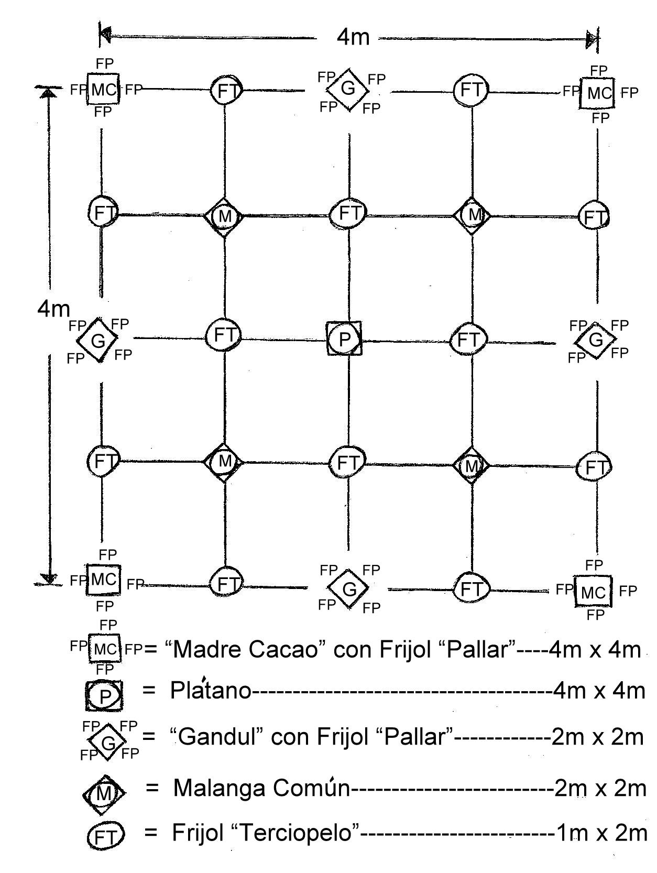

Agro Etno Ecología La Sustancia de Nuestra Vida

“…Sean fructosas, multiplíquese y llenen la tierra…” Génesis 9:1(b)
2. CULTIVOS HORTALIZAS BIENALES
con Parcelas Rotantes Menores en Huertas Caseras
Además de unidades de producción con CULTIVOS BÁSICOS ANUALES en Terrenos Rotantes Mayores, familias tradicionales rurales con escasos recursos económicos en tierras con pendientes y menos fértiles del trópico bajo húmedo comúnmente tienen otras unidades de producción con CULTIVOS HORTALIZAS BIENALES con Parcelas Rotante Menores en Huertas Caseras usando labranza mínima con corte y cobertura organica.*
Proyectos de desarrollo a veces tratan a introducir nuevas hortalizas anuales no tradicionales al trópico bajo húmedo con el pensamiento que las familias con escasos recursos económicos necesitan más hortalizas para sus dietas. Este pensamiento no es justificado en el trópico bajo húmedo.** Los Cultivos Hortalizas Bienales, Cultivos Perennales y Árboles Frutales son más numerosas en el trópico bajo húmedo que para cualquier otra zona ecológica del mundo. Por ejemplo, los Mayas Q'eqchi' en el trópico bajo húmedo mesoamericano, comúnmente cultivan 7 Cultivos Hortalizas Bienales, 8 Cultivos Perennales y 13 Árboles Frutales (véase Figura 8). También en las huertas caseras, comúnmente se cultivan otras plantas como los medicinales y artesanales.***
Las Hortalizas Bienales, las Hortalizas Perennales, y los Árboles Frutales pueden proporcionar una producción casi continua de alimentos ricos en vitaminas y minerales que muchas veces son superiores a las de hortalizas anuales no tradicionales de otras zonas ecológicas del mundo. Por ejemplo, Piña, Guineas, Papayas, y Limón Mandarina tienen mejor producción y composición nutritiva que muchas de las hortalizas anuales no tradicionales (véase Figura 13). En las huertas caseras, también es costumbre tener la crianza de gallinas al campo abierto (véase Capitulo 3).

Figura 13. Producción y Composición Nutritiva de Cuatro Cultivos Hortalizas

Bienales y Perennales del Trópico Bajo Húmedo.****

Producción Composición Nutritiva
Vitamina A Vitamina C Calcio Hierro
(Tonelada/ha) (IU/100g) (mg/100g) (mg/100g) (mg/100g)

Guineos 50 375 16 9 0.7
Piñas 42 50 17 17 0.5
Papayas 38 1750 56 20 0.3
Limón Mandarina 32 400 31 40 0.4

*A causa de los problemas serios de erosión, la práctica de camas elevadas con labranza intensivo
no debe ser usado en el trópico bajo húmedo (véase página 19).
** Mortensen, E.; Bullard, E. (1970) Handbook of Tropical and Sub-Tropical Horticulture. USAID, Washington, D.C.
*** Baquero, Walter; Baquero, Wimper; Bishop, John; Kramer, Allyson (1982) SERIE DE EDUCACIÓN AGROPECUARIA: 1. Huerta Casera. INIAP-UFL-ILV Amazonia Ecuatoriana, Imprenta Lingüística, Ecuador.
****Fuentes: Caribbean Food and Nutrition Institute (1974) Food Composition Tables. Kingston.
Purseglove, J. (1974) TROPICAL Crops: Dicotyledons. Longman, London.
Purseglove, J. (1975) TROPICAL Crops: Monocotyledons. Halsted Press, New York.

Prácticas Prioritarias de Manejo Biodiverso/Biointensivo
Para mejorar la producción de Cultivos Hortalizas Bienales con parcelas rotantes menores en huertas caseras, es bueno utilizar las siguientes prácticas prioritarias de manejo Biodiverso/Biointensivo.
Producción Asociada de 7 Cultivos Hortalizas Bienales usando Labranza Mínima con Corte y Cobertura Orgánica (véase página 19). Existen muchas Cultivos Hortalizas Bienales en el trópico bajo húmedo. Los Q'eqchi' Maya en Mesoamérica comúnmente cultivan los siguientes: Chiles, Tomatillo, Cebollín, Culantro, Papa de Soga, Ñame y Okra. Es costumbre usar las variedades locales tradicionales porque son más resistentes y mejor adaptadas. También en muchas regiones, existen múltiples variedades de Cultivos Hortalizas Bienales.
Rotación Secuencial de 7 Cultivos Hortalizas Bienales con 3 Leguminosas Aboneras. Las leguminosas aboneras son importantes porque ellas: (a) Mejoran la composición química, física y biológica del suelo por la producción aumentado de materia orgánica y (b) Ayudan a reducir la incidencia de malezas y plagas, como también ayudan a controlar la erosión del suelo. Para las parcelas rotantes menores en las huertas caseras, existen 3 leguminosas aboneras complementarias: Maní Forrajera, Frijol de Palo y Frijol Lima Grande (véase Figura 14). También, para controlar la erosión, se puede usar el Maní Forrajera (cada 2.5m) como una cobertura verde en los pasillos entre las parcelas rotantes menores.

Figura 14. Tres Leguminosas Aboneras Complementarias Multipropósitos
para la Producción de los Cultivos Hortalizas Bienales.

Maní Forrajera (Arachis glabrata)  - herbácea;  - perennal;  - cobertura muy rastrero para controlar la erosión;  - alimento proteico para porcinos;  - se siembra como camote. | 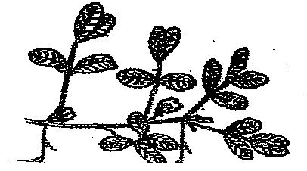
Frijol Lima Grande (Phaseolus lunatus macrocarpus)  - herbácea;  - bienal;  - muy trepadora;  - cuatro metros de largo;  - tiene grano comestible. | 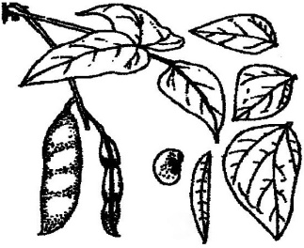
Frijol de Palo (Cajanus cajan)  - arbustiva muy robusta;  - bienal;  - dos metros de altura;  - tiene grano comestible;  - tutor vivo para Frijol Lima Grande. | 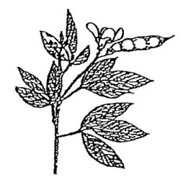
3. CRIANZA DE GALLINAS al Campo Abierto
y con Gallineros Nocturnos en Huertas Caseras*
La cría de gallinas está al alcance de todos. Comenzando con una gallina clueca tradicional y doce huevos fértiles, se puede llegar hasta 50 gallinas adultas en menos de dos años. Con la cría de gallinas siempre habrá huevos que son de mucha importancia en la comida de las familias. Por ser rico en proteínas es bueno dar a los niños un huevo diario, así crecerán más fuertes y sanos.
Las gallinas tradicionales son alimentos de mayor aprecio y por eso existe buen mercado.** Las familias que tengan 50 gallinas tradicionales pueden generar importantes ingresos si cada tres meses venden aproximadamente 25 gallinas viejas y el excedente de 25 gallos jóvenes.*** Como producto secundario pero importante estas familias pueden también producir huevos para comer y empollar.****
El mayor problema que enfrentan estas familias con la crianza de gallinas es aumentar y mantener un gran número de gallinas. Continuamente se necesitan pollitos de reemplazo para compensar: (a) las gallinas que se venden para cubrir gastos familiares rutinarios y de emergencia, (b) las gallinas que se consumen en comidas familiares y en actividades sociales y (c) las gallinas que se pierden a causa de enfermedades, depredadores, ladrones y otras calamidades.
Importancia de la Crianza de Gallinas para las Familias Rurales
Con frecuencia, los programas de desarrollo para las familias rurales pasan por alto la importancia de la crianza de gallinas para la producción de alimentos proteínicos y la generación de ingresos.***** Las gallinas pueden reproducir más rápidamente y a un costo menor de producción que la de otros animales destinados al consumo. Además el huevo es lo menos costoso de cualquier otra forma de proteína animal.

*Fuentes: Baquero, Walter; Baquero, Wimper; Bishop, John; Bishop, Kay; Kramer, Allyson; Borman,
Sheri(1982) SERIE DE EDUCACION AGROPECUARIA: 2. Cría de Gallinas a Nivel Familiar.
INIAP-UFL-ILV Amazonίa Ecuatoriana, Imprenta Lingüística, Ecuador.
Bishop, J.; De la Rosa, M. (1998) CRIANZA DE GALLINAS: Guía para Mejorar la Producción
a Nivel Familiar en Zonas Tropicales. Cuerpo de Paz, Republica Dominicana.
Firmin, E.; Augustin, O.; Bishop, J. (2000) ELVAJ TI POUL: Gid pou Amelyore ti Poul an Ayiti.
Universite Chretiente du Nord D'Haiti, Cap Haitian, Haiti.
Quetee, T.; Freeman, E.; Bishop, J. (2003) Guidelines for Small Farms in the Humid
lowland Tropics: 4. Chick Production and Health. Ganta UM & REHAB Mission Stations,
Liberia, West Africa.
**Wilk, R. (1997) Household Ecology: Economic Change and Domestic Life among the Kekchi Maya in
Belize.Northern Illinois University Press, DeKalb.
*** En vista de la dinámica de la producción y del consumo avícola, usualmente la producción comercial
de carne es más importante. Aun en los países donde la mayoría de los productos avícolas provienen
de sistemas agroindustriales especializados de producción de huevos y carne, ¡las aves para
consumo sobrepasan las destinadas a la producción de huevos en una proporción mayor de 10 a 1!
**** Para mantener la producción comercial de 50 gallinas adultas, es bueno echar en el mismo día 2 gallinas cluecas
con 12 huevos cada 2 semanas. Así, todos los pollitos sacados de las 2 gallinas pueden ser criados por la gallina
que haya sacado la mayor cantidad de pollitos y la otra gallina debe ser de vuelta al grupo de 50 gallinas adultas.
Antes de colocar los huevos a las 2 gallinas cluecas, conviene a notar la fecha con lápiz en los huevos para
después no confundirlos con otros huevos recién puestos por otras gallinas. También, si una de las gallinas cluecas
no muestra persistencia para echarse 21 días completos y comienza a romper y arruinar su nido, los huevos
restantes pueden colocarse debajo de la otra gallina clueca con la misma fecha.
***** De hecho, se promueve a menudo la piscicultura al estilo asiático. Sin embargo, incluso en Asia, la
producción avícola sobrepasa cuatro veces la producción pesquera regional. Ello es debido a la gran
demanda de productos avícolas.
Las gallinas tradicionales tienen buenos valores nutritivos y financieros por unidad comercializada, así como una buena demanda de alta elasticidad.* Los huevos pueden mantenerse por una semana a temperatura ambiente sin refrigeración hasta la venta o consumo. La carne de las gallinas tampoco requiere refrigeración, ya que las gallinas pueden mantenerse vivas hasta que sean sacrificadas para su consumo. Fácilmente una familia puede llevar y vender en al mercado local 1-2 gallinas vivas por semana.
Para las familias rurales, las gallinas son como cuentas de ahorros bancarias que generan intereses. Las gallinas generan recursos financieros importantes para: (a) las necesidades medicinales y educativas de los niños, (b) los micro-créditos disponibles para financiar inversiones en la finca y (c) las reservas financieras y alimenticias durante periodos climáticos adversos. La crianza de gallinas no requiere mucha mano de obra y la responsabilidad usualmente se les asigna a las mujeres y a los niños, quienes normalmente tienen menores oportunidades de empleo fuera de la finca.
Las gallinas tradicionales se encuentran entre los animales alimenticios más adaptables, y existen pocos lugares en el trópico donde las condiciones climáticas no permiten su crianza. Probablemente, en el mundo hay más personas involucradas directamente en la producción de gallinas que las demás empresas agrícolas.** De hecho, la importancia de la producción de gallinas a nivel familiar frecuentemente aumenta a medida que aumenta la densidad poblacional. A medida que aumenta la densidad poblacional, los campesinos de escasos recursos económicos tienden a dedicar más esfuerzos a la crianza de gallinas tradicionales, a fin de aumentar la oferta de alimentos y los ingresos en efectivo con sus fincas. Por eso, para las familias rurales con escasos recursos económicos, la ausencia de una crianza casera de gallinas es casi siempre una señal de una pobreza extrema.
Gallinas tradicionales también pueden servir para fines socioculturales (por ejemplo, celebraciones sociales, fiestas religiosas, días de fiesta, etc.). Además, las gallinas que se crían debajo de árboles frutales en el las huertas permanentes mayores (sistema agro silva pastoril) ayudan a controlar las plagas de los cultivos y proporcionan fertilizantes orgánicos de gran calidad para la cultivación de alimentos. Por tanto, la crianza de gallinas tiene múltiples roles (alimenticios, económicos, ecológicos, socioculturales) los cuales mejoran la supervivencia y calidad de vida de las familias tradiciones rurales.

*Por ejemplo, cuando la surtida de las gallinas tradicionales aumenta en los mercados locales, usualmente se puede
vender más gallinas, mientras que otros animales menores como los patos, pavos, gansos, conejos y peces de piscina
usualmente tienen una demanda limitada en los mercados locales (véase Página 10).
**En todo el mundo, los animales domésticos que producen alimentos exceden en número a la población humana, en
una proporción de dos a uno. Cinco especies (gallinas, porcinos, ganado bovino, ovejas y cabras) comprenden más
del 95% de los animales de granja en el mundo. De todos los animales de granja en el mundo, las gallinas son por
mucho las más comunes. El inventario mundial incluye 9 millones de gallinas, 2 millones de porcinos, 2 millones de
ganado bovino, 2 millones de ovejas y l millón de cabras.

Importancia de la Proteína del Huevo para Niños Pequeños

Los niños pequeños entre 1-3 años son más vulnerables a una alimentación deficiente en proteínas, que se define como una dieta baja en proteínas, que ocasiona retardo físico/mental irreversible. Además, debilitados por la deficiencia de proteínas, sus cuerpos son altamente susceptibles a las enfermedades infecciosas.*
La incidencia de enfermedades diarreicas es hasta un 50% mayor en los niños desnutridos, quienes sufren ataques más severos que los niños bien alimentados. Las enfermedades diarreicas son especialmente críticas por el hecho de que inhiben la absorción de nutrientes, y por ende aumentan los requerimientos nutricionales. Por mucho tiempo se ha reconocido la diarrea como la principal causa de mala salud y muerte en los niños pequeños en los países tropicales.
Además, las infecciones aumentan más los requerimientos de proteínas debido a la necesidad de reparar los tejidos dañados por las infecciones. La deficiencia de proteínas, acompañada de repetidas infecciones, constituye el mayor peligro para la salud de los niños pequeños en el trópico.
El círculo vicioso de deficiencia de proteínas y repetición de infecciones termina en infecciones fatales en aproximadamente un 30% de los niños menores de tres años que viven en el trópico**. Además, muchos niños que sobreviven a este ciclo vicioso todavía enfrentan un retardo físico/mental permanente. Este círculo vicioso puede romperse únicamente si se proporciona una dieta adecuada en proteínas.
En el pasado, los requerimientos de proteínas han sido expresado en términos de los gramas totales de proteínas que se necesitan. Sin embargo, a medida que aumentan los conocimientos sobre el metabolismo de las proteínas, la tendencia actual es recomendar cantidades de cada aminoácido esencial en vez de las proteínas totales.*** Este enfoque es lógico, ya que las proteínas dietéticas se disgregan en los aminoácidos que las componen en el tracto gastrointestinal antes de que el torrente sanguíneo los absorba.
Se ha determinado que los aminoácidos que contienen azufre (metionina y cistina) son los 2 aminoácidos esenciales que más escasean en la mayoría de las dietas tropicales.**** De hecho, un huevo puede aportar más de 1/3 del total de proteínas y más de ½ de la metionina/cistina que necesita diariamente un niño entre 1-3 años de edad (con un peso corporal promedio de 12 kg).
El huevo no es solamente un alimento especialmente rico en proteína y metionina/cistina, pero también es altamente digerible y de fácil preparación para niños pequeños a partir de los seis meses de edad. Como primera prioridad, los niños menores de 3 años deben ser alimentados con huevos. También, la carne de pollo gusta mucho, pues es un alimento sabroso y altamente digerible que es aceptado por la mayoría de las personas.
____________________
*Los niños pequeños entre 1-3 años son los más vulnerables a una alimentación deficiente en proteínas y a la
repetición de infecciones, ya que: (a) necesitan grandes cantidades de proteínas (1.2 g de proteínas/kg de peso
corporal/día), (b) ya no reciben cantidades suficientes de leche materna, (c) se toman completamente susceptibles a
las enfermedades de la niñez a las que fueron parcialmente inmunes a temprana edad, y (d) se toman más activos, lo
que aumenta su exposición a las enfermedades de la niñez.
**Especialmente a consecuencia de enfermedades gastrointestinales y respiratorias comunes, que en los niños que
reciben una alimentación apropiada no serian particularmente graves.
***FUENTES: FAO/WHO. (1973) NUTRITION AND HEALTH SERIES: 7. Energy and Protein Requirements. Rome.
FAO (1970) NUTRITION SERIES: 24, Amino Acid Content of Foods and Biological Data on Proteins.
****De hecho, el kwashiorkor debido a la deficiencia de proteínas es más común donde los niños pequeños son
destetados para darles yuca. Aunque la yuca tiene una proteína en menor cantidad y calidad que la mayoría de los
cultivos alimenticios, resulta importante notar que su popularidad como más que otros cultivos alimenticios en suelos
menos fértiles.

Mejores Alimentos y Más Ingresos
Para las familias rurales tradicionales, la crianza de gallinas es sumamente importante para interrumpir el círculo vicioso de la pobreza rural, desnutrición, mal salud, retardo físico/mental y más pobreza rural que se encuentran comúnmente en el trópico bajo húmedo. Los huevos no solamente proporcionan aminoácidos vitales (véase Página 30) para el desarrollo físico/mental y la salud de los niños pequeños, también la venta de gallinas genera ingresos caseras importantes para las necesidades medicínales y educativas de los hijos.
Con la crianza de gallinas, el objetivo de mejorar los ingresos del hogar es también compatible con el objetivo de mejorar la nutrición del hogar. Con frecuencia se dicen que la vaca es la madre de la civilización. Sin embargo, para las familias rurales con escasos recursos económicos, la gallina es una pariente cercana.

Antecedentes de la Producción Avícola en Países Tropicales
Los sistemas de producción avícola en países tropicales son de dos tipos: (1) Sistemas Grandes de Confinamiento Agroindustrial/Capital-Intensivo en los cuales se compran muchos insumos y (2) Sistemas Pequeños de Campo Abierto Tradicional en los cuales se compran pocos insumos.
Los Sistemas Grandes de Confinamiento Agroindustrial/Capital-Intensivo utilizan razas especializadas de gallinas ponedoras y razas especializadas de pollos para la producción de carne. Estos sistemas de uso intensivo de capital llegan a ser más rentables a medida que aumenta la escala de producción; las granjas de confinamiento más pequeñas tienen cada vez más dificultad para competir. De hecho, los Sistemas Grandes de Confinamiento Agroindustrial/Capital-Intensivo especializados funciona más eficazmente a compra/venta de los productos al por mayor por camionadas.
Con tal competencia a gran escala, muchos han concluido de manera errónea que las familias tradicionales rurales no se pueden tener producción de gallinas a manera económica. La crianza casera de gallinas sí se puede competir de manera económica con los Sistemas Grandes de Confinamiento Agroindustrial/Capital-Intensivo cuando las familias rurales usan los Sistemas Pequeños de Campo Abierto Tradicional.
Los Sistemas Grandes de Confinamiento Agroindustrial/Capital-Intensivo utilizan alimentos balanceados y son convertidores en vez de productores de alimentos y muchas proteínas se pierden durante el proceso de conversión. Los Sistemas Grandes de Confinamiento Agroindustrial/Capital-Intensivo con gallinas especializadas para para la producción de huevos y pollos para la producción de carne son, de hecho, falsos sistemas de producción de alimentos, que consumen más de 3 gramos de proteína balanceada por cada gramo de proteína producida.
Los Sistemas Grandes de Confinamiento Agroindustrial/Capital-Intensivo tienen Ventajas Comparativas Económicas para la producción a gran escala y es poco inteligente aplicarlas en fincas pequeñas. La aplicación de tecnologías agroindustriales a fincas pequeñas se han puesto a prueba repetidas veces en el mundo por muchos años. Los resultados que se han obtenido con más frecuencia con la producción a pequeña escala han sido fracasos económicos. Hoy en día, se pueden observar muchas instalaciones vacías, sin aves, sin dinero y sin esperanzas.
En los países tropicales, los Sistemas Grandes de Confinamiento Agroindustrial/Capital-Intensivo comúnmente se encuentran cerca de áreas urbanas; sin embargo, representan solamente una pequeña porción de la producción avícola en la mayoría de los países. En esencia, estos sistemas constituyen un fenómeno urbano financiado por capital urbano, y que benefician principalmente a unos cuantos productores urbanos. Las empresas a gran escala generalmente adoptan los patrones occidentales, que poseen un alto grado de especialización y en la mayoría de los casos no producen sus propios alimentos.
Debe hacerse énfasis en que los Sistemas Grandes de Confinamiento Agroindustrial/Capital-Intensivo no han sustituido los Sistemas Pequeños de Campo Abierto Tradicional en un sinnúmero de fincas pequeñas en todo el trópico; y que muchos millones de familias todavía dependen de los Sistemas Pequeños de Campo Abierto Tradicional para abastecer de carne y huevos a una gran parte de la población. El aumento de los costos de la energía y los alimentos balanceados, hace perdurar la validez, alimenticia y económica, de los Sistemas Pequeños de Campo Abierto Tradicional.

Prácticas Prioritarias en la Crianza de Gallinas
Familias rurales tradicionales en el trópico bajo húmedo pueden producir suficientes cultivos perennales rústicos (como guineos maduros y frijol de palo) para alimentar hasta 50 gallinas adultas con sus pollitos y puede tener un gallinero rustico de suficiente tamaño para guardarlas de noche.
El gallinero rustico debe ser fuerte y bien cerrado para no permitir la entrada de animales nocturnos. El gallinero puede ser sencillo y aprovechar los materiales existentes en la finca, como caña, palos redondos y hojas de palma. El tamaño del gallinero depende del número de las gallinas que va a tener. Se debe calcular 5 gallinas adultas por metro cuadrado.
Para que las familias rurales tradicionales pueden obtener una buena producción comercial de gallinas, es importante utilizar las siguientes prácticas prioritarias de manejo.
1) Utilización de Gallinas Tradicionales.
Las razas especializadas agroindustriales de gallinas ponedoras y pollos de engorde son para los sistemas con altos insumos. Estas razas especializadas agroindustriales son costosas y únicamente tienen un buen rendimiento cuando se les suministran costosos alimentos balanceados, iluminación artificial y un control de alto tecnología de enfermedades. Por tanto, en términos económicos, son más adecuados para sistemas agroindustriales de producción y comercialización a gran escala.
Las razas especializadas agroindustriales de gallinas ponedoras y pollos de engorde, conjuntamente con la incubación artificial, fueron desarrolladas en zonas templadas, donde existen grandes cambios estacionales en horas del sol y en temperaturas ambientales, los cuales se pueden ocasionar fluctuaciones estacionales en la producción avícola. La industria moderna de alimentos balanceados también se desarrolló en zonas templadas. Estos avances, conjuntamente con la iluminación artificial, la alta tecnología para el control de enfermedades y sistemas de confinamiento, permiten una producción avícola constante durante todo el año en zonas templadas.
Sin embargo, las gallinas tradicionales todavía resultan muy apropiadas a nivel familiar en el trópico bajo húmedo porque en al año no hay grandes cambios estacionales en la duración del día y en la temperatura. Además, las gallinas tradicionales en el trópico bajo húmedo pueden utilizar continuamente sistemas de campo abierto, que facilitan en forma más económica la producción avícola durante todo el año.

En el trópico bajo húmedo las familias rurales tradicionales comúnmente usan Sistemas Pequeños de Campo Abierto con gallinas tradicionales, en los cuales se compran pocos insumos externos. Las gallinas tradicionales sacan, alimentan, crían y protegen pollitos en una manera más económica que la incubación y crianza artificial de pollitos en Sistemas Grandes de Confinamiento Agroindustrial/Capital-Intensivo. De hecho, estas gallinas tradicionales son de triple propósito ya que ellas: (1) sacan y crían pollitos, (2) producen carne y (3) ponen huevos. Para la mayoría de las familias que tienen una crianza casera de gallinas, las dos primeras son más importantes, porque las gallinas vivas que se venden en los mercados locales generan ingresos para cubrir las necesidades medicinales y educativos de los hijos (véase Figura 15).

Figura 15. Análisis Comparativo de Gallinas Tradicionales y

Agroindustriales en el Trópico Bajo Húmedo.*

Puntos Analizados Gallinas Tradicionales Gallinas Agroindustriales

Costo de Pollitos Bajo Alto
Costo de Alimentos Bajo Alto
Tasas de Mortalidad Baja Alta
Producción de Carne Regular Regular
Producción de Huevos Regular Alta
Incubación Natural Alta Baja
Crianza Natural Alta Baja

*Analisis Comparativa fue formulada y preparada por Kay Bishop, Walter Baquero,
Sheri Borman, Bertha Mamallacta y John Bishop. INIAP-UFL-ILV Amazonia Ecuatoriana
(1975-1982).

Para las familias rurales tradicionales con escasos recursos económicos, resulta difícil mantener un gran número de gallinas y reemplazar las que se venden y consumen, si no producen pollitos por su cuenta. Resulta costoso comprar pollitos agroindustriales especializados y ellos pueden ser desastrosos para las crianzas caseras. Los pollitos agroindustriales especializados solo tienen buena producción cuando se les da alimentos balanceados, iluminación artificial y un control de alta tecnología de enfermedades, de los cuales no se disponen las familias rurales tradicionales. Todos estos efectos son graves, pero el efecto más grave es cuando las gallinas tradicionales pierdan la capacidad para sacar y criar pollitos de reemplazo mediante la reproducción natural.

Con frecuencia, la drástica introducción de las razas especializadas agroindustriales de gallinas ponedoras y pollos de engorde ha demostrado ser inapropiada para la crianza casera. Resultan ser inferiores a las bien adaptadas y robustas gallinas tradicionales en fincas pequeñas, donde la alimentación y el manejo no intensivos siguen siendo la única forma de producción casera que es económicamente factible. Sin embargo, el mayor problema con la introducción de razas especializadas de gallinas ponedoras y pollos de engorde es cuando los gallos agroindustriales se cruzan de manera indiscriminada con las gallinas tradicionales y los cruces resultantes no tienen la capacidad para sacar y criar más pollitos mediante reproducción natural, lo cual es muy importante para una crianza casera económica.

Cuando se cruzan los gallos agroindustriales con las gallinas tradicionales, ellas pueden perder en solo una generación su capacidad para sacar y criar pollitos. Esto puede traer como consecuencia que la familia tenga que depender en la compra de pollitos agroindustriales que con costosos y también no tienen una producción económica en la crianza casera. Por lo tanto, la reproducción natural es muy apropiada para la crianza casera y las familias rurales tradicionales deben conservar y mejorar las razas de gallinas tradicionales.

Hoy día, en muchas áreas tropicales, la crianza casera de gallinas tradicionales está en decadencia, porque las familias no pueden comprar costosos pollitos agroindustriales y las gallinas que se quedan en la crianza han perdido la capacidad de incubar y criar los pollitos de forma natural debido al cruzamiento con gallos agroindustriales. En estas situaciones, se deben reintroducir gallinas tradicionales que tengan el instinto natural para sacar y criar pollitos mediante la reproducción natural. Mejor es comprar/prestar gallinas tradicionales locales de los vecinos.

2) Crianza al Campo Abierto con Cultivos Alimenticios Perennales Robustos.

Los sistemas de campo abierto que utilizan pocos insumos externos constituyen la norma para familias rurales con escasos recursos económicos en el trópico bajo húmedo. En el trópico bajo húmedo, la eficiencia económica de la crianza casera de gallinas tradicionales radica en que se utilizan los alimentos que sobran en la misma finca y la mano de obra familiar disponible para producir ingresos importantes y alimentos con proteínas de gran calidad.* La utilización de estos recursos que tienen costos de oportunidad limitados, constituye una de las funciones más importantes de la crianza de gallinas tradicionales. La mayor ventaja comparativa en la producción de gallinas tradicionales al campo abierto radica en su eficiencia económica como utilizan pocos insumos externos y los ingresos generados por la venta de las gallinas tradicionales prácticamente son casi todos beneficiosos a las familias rurales.
Las gallinas adultas que se crían en el sistema al campo abierto usualmente pueden satisfacer sus requerimientos de proteínas, vitaminas, y minerales (alimentándose con herbajes, malezas, semillas, insectos, gusanos, microorganismos, materia orgánica en descomposición, etc.); pero generalmente no pueden obtener suficiente energía digerible para una buena producción de huevos. Por lo tanto, la energía es el primer nutriente limitado en los sistemas de campo abierto.
Como el primer nutriente limitado en los sistemas de campo abierto es la energía, es bueno dar diariamente alimentos suplementarios, como guineos robustos (guineo manzanillo, guineo orito, guineo cuatro filos) a todos los pollos. De todos los cultivos alimenticios tropicales, los guineos robustos tienen el costo más bajo de alimentales enérgicos producida/ha, como también el rendimiento más alta de alimentos enérgicos producida/ha.** Los guineos maduros tienen un valor enérgico que es igual al 90% el valor de maíz en grano.*** No debe dar los guineos verdes porque con ellos hay menos consumo y baja digestibilidad. Cuando las gallinas tradicionales al campo abierto comen estos suplementos alimenticios enérgicos, la producción tradicional de huevos puede duplicarse (de un 20-25% a 40-50%).
También es bueno dar un suplemento alimenticio enérgico/proteico a los pollitos menos de un mes de edad. Se puede hacer un suplemento alimenticio enérgico/proteico mezclando el grano molido de frijol de palo (10-20%) con guineos maduros (80-90%). (Véase Figuras 12, 14, 17, 18) El grano molido de frijol gandul tiene alto nivel de proteína total (22%) pero bajos niveles de los amino ácidos de metionina y cistina mientras que los guineos maduros tienen bajos niveles de proteína total pero altos niveles de metionina y cistina.**** Para dar éste suplemento a los pollitos, es bueno construir un corralito de palos redondos con un espacio de dos dedos entre los palos. En el centro del corralito se coloca una cantidad del suplemento suficiente para todo el día (véase Figura 16).
____________________
*Por comparación, 80% de los gastos de producción en los sistemas de confinamiento agro-industriales
se debe al uso de los alimentos balanceados que son al base de granos básicos costosos.
**Johnson, B. (1958) Staple Food Economics of West Africa. Stanford University Press. California.
***Caribbean Food and Nutrition Institute (1974) Food Composition Tables. Kingston, Jamaica.
****Para más información sobre metionina y cistina, véase página 30.

Figura 16. Corralito para dar un Suplemento Alimenticio a los Pollitos.
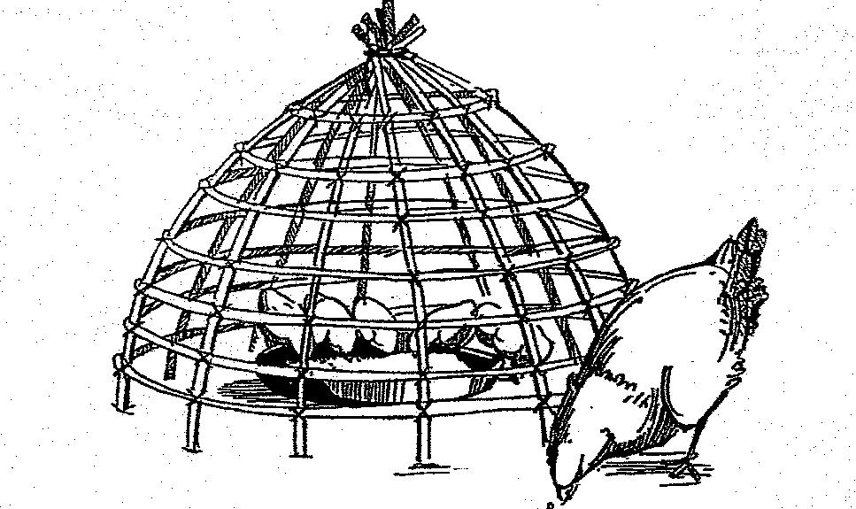
3) Vacunación Contra la Peste de Gallinas y Control de Parásitos Internos.
Entre las enfermedades que pueden atacar a las gallinas tradicionales al campo abierto las dos más importantes son: (a) la Peste de Gallinas (también llamada Newcastle) y (b) los Parásitos Internos.
Vacunación Contra la Peste de Gallinas. El virus que causa la Peste de Gallinas es altamente infeccioso y causa más mortalidad que cualquier otra enfermedad de los pollos en países tropicales. Podemos reconocer esta enfermedad porque las gallinas tienen: dificultad para respirar, silbido y moquero, diarrea de color blanco y a veces con sangre, alas caídas, entesamiento de alas/cuellos/patas, falta de apetito y la mortalidad puede alcanzar 100% después de dos o tres días. No hay tratamiento para la Peste de Gallinas y la vacuna es la única forma de prevenir esta enfermedad.* La vacunación es para todas las aves y es necesario repetirla cada 6 meses. En las tiendas agro veterinarias se la consigue con el nombre de Vacuna Contra Newcastle.
Control de Parásitos Internos. Los parásitos internos, especialmente las lombrices intestinales constituyen un problema muy común en los sistemas de campo abierto tradicional. Las lombrices intestinales son causas de bajo crecimiento, disminución de la producción de huevos y aumento de la susceptibilidad a otras enfermedades. Los pollos con infestaciones de lombrices intestinales tienen brotes más severos de enfermedades y sufren más ataques que las aves que han sido desparasitadas. Una lombriz intestinal puede producir hasta 5,000 huevos y los pollos pueden recoger a través de la contaminación fecal. Los pollitos menores de 3 meses son afectados más gravemente por parásitos internos y pueden incluso morir. Todos los pollos deben ser desparasitados cada 3 meses, y los pollitos menos de 3 meses deben desparasitarse cada mes. En las tiendas agro veterinarias se puede comprar un desparasítate como piperacina oral.
____________________
*Ministerio de Educación (2008) Manual de Producción Pecuaria, Modulo de Capacitación para
Practicas Pecuarias, Dirección General de Educación Extraescolar, Guatemala.

4. CULTIVOS PERENNALES Y ÁRBOLES FRUTALES
en Huertas Permanentes Mayores

Además de unidades de producción con CULTIVOS BASICOS ANUALES en Terrenos Rotantes Mayores y CULTIVOS HORTALIZAS BIENNALES con Parcelas Rotantes Menores en Huertas Caseras (véase Capítulos 1-2), familias con escasos recursos económicos en tierras con pendientes y suelos menos fértiles del trópico bajo húmedo también comúnmente tienen otras unidades con CULTIVOS PERENNALES Y ÁRBOLES FRUTALES en Huertas Permanentes Mayores.*

En el trópico bajo húmedo, los huertos permanentes mayores tradicionalmente tienen muchas variedades de árboles frutales y hortalizas perennales; y por lo general son organizadas verticalmente así como horizontalmente para optimizar la utilización de espacio y luz disponible. La producción mixta multiestrato de Cultivos Perennales y Árboles Frutales provee a las familias un aumento en la variedad de alimentos muy nutritivos, así como la generación de ingresos adicionales. Los árboles frutales y hortalizas perennales intensifican y diversifican la producción a nivel familiar, y proporcionan una producción casi continua de alimentos muy nutritivos. Las especies de árboles frutales y hortalizas perennales son más numerosas en el trópico bajo húmedo que para cualquier otra zona ecológica del mundo.

Para mejorar la producción de Cultivos Perennales y Árboles Frutales en Huertos Permanentes Mayores, es buena utilizar las siguientes practicas prioritarias de manejo Biodiverso/Biointensivo.

Practicas Prioritarias de Manejo Biodiverso/Biointensivo

1) Producción Asociada de 13 Árboles Frutales y 8 Cultivos Perennales.

Existen muchos árboles frutales en el trópico bajo húmedo. Los Q'eqchi' Maya en Mesoamérica comúnmente cultivan los siguientes: Limón Criollo, Naranja Criolla, Lima Dulce, Cocotero Enano, Limón Mandarina, Toronja Criolla, Aguacate Criollo, Anona, Guayaba, Nuez de Pan, Guanábana, Fruta de Pan y Chontaduro. Los árboles frutales pueden ser sembrados directamente en el terreno usando semillas locales cosechadas en la región (a la excepción de Fruta de Pan que es multiplicado usando chupones de raíz). Los árboles frutales son también mejor cultivados en una producción mixta multiestrato usando variedades locales tradicionales los cuales son mejor adaptados y más resistentes.

También, la producción asociada de los 13 Árboles Frutales puede ser más intensificada con una siembra intercalada multiestrato de las 8 Cultivos Perennales: Guineo Manzanita, Guineo Orito, Guineo Cuatro Filos, Caña de Azúcar, Papa China, Camote, Papaya, Piña, como también Piñón para el sogueo de las cerdas madres (véase Capitulo 5).

2) Siembra Intercalada de 4 Leguminosas Aboneras Perennales Multipropósitos.
La producción asociada multiestrato de los 13 Árboles Frutales también puede ser más intensificada y diversificada con una siembra intercalada de las 4 Leguminosas Aboneras Complementarias: Maní Forrajera, Guamos Planos, Guamos Redondos y Frijol de Palo (véase Figuras 17-18).

Figura 17. Cuatro Leguminosas Aboneras Perennales Multipropósitos

para la Producción de Árboles Frutales y Cultivos Perennales.

Guamos Planos (Inga spp.)  - árbol de crecimiento rápido;  - perennal robusta;  - 4 metros de altura;  - buen productor de leña;  - tiene fruta comestible. | 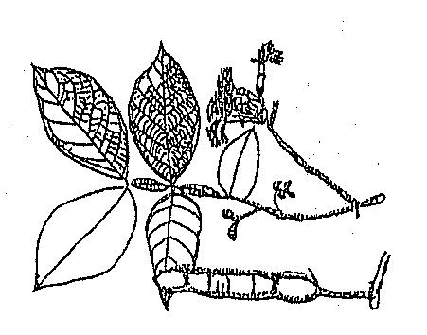
Guamos Redondos (Inga spp.)  - árbol de crecimiento rápido;  - perennal robusta;  - 4 metros de altura;  - buen productor de leña; -  - tiene fruta comestible. | 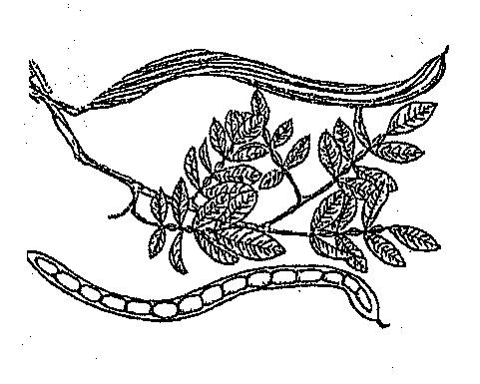
Frijol de Palo (Cajanus cajan)  - arbustiva muy robusto;  - bienal;  - 2 metros de altura;  - tiene grano comestible;  - buen suplemento proteico para pollitos. | 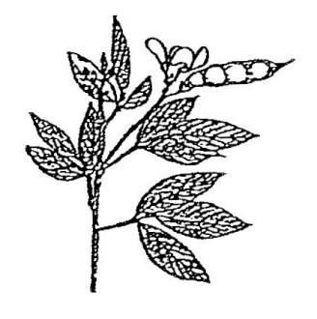
Maní Forrajera (Arachis glabarta)
- herbácea;
- perennal;
- cobertura muy rastrero;
- alimento proteico para porcinos;
- se siembra como camote.
3) Siembra Intercalada de 5 Cultivos Perennales Robustos
para Alimentar Gallinas y Porcinos.
La producción asociada multiestrato puede ser más intensificada con una siembra adicional de los 5 Cultivos Perennales Robustos Multipropósitos de: Guineo Manzanito, Guineo Orito, Guineo Cuatro Filo, Frijol de Palo y Maní Forrajera para alimentar gallinas y porcinos (véase Figura 18 y Capítulos 3 y 5).

Figura 18. Plano Métrico para la Producción Asociada Multiestrato con Árboles

Frutales, Arboles Leguminosos, Cultivos Perennales Robustos y

Maní Forrajera con Piñón para el sogueo rotante de cerdas madres.
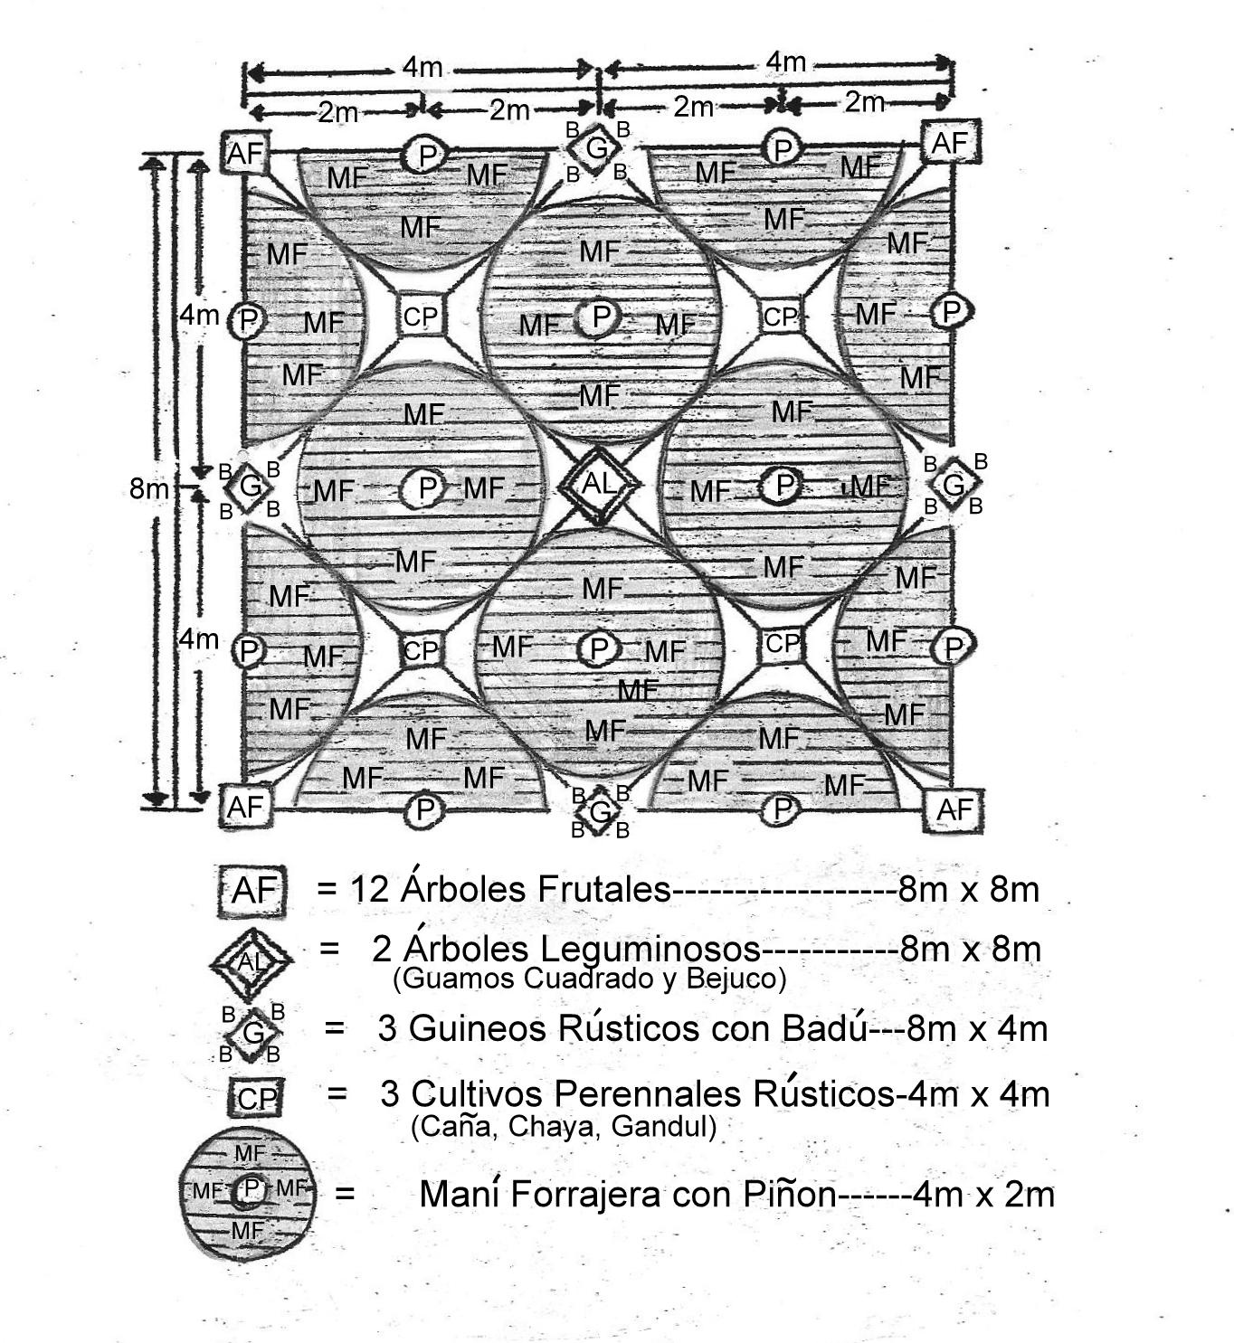

5. CRIANZA DE PORCINOS al Sogueo

y con Chiqueros en Huertas Permanentes Mayores.*
Con frecuencia, los programas de desarrollo pasan por alto la importancia de la crianza de porcinos para la producción de alimentos proteínicos y generación de ingresos para familias con escasos recursos económicos en tierras con pendientes y suelos menos fértiles del trópico bajo húmedo. Los porcinos tienen altos valores nutritivos y financieros** por unidad comercializada, así como una buena demanda con alta elasticidad. El ganado porcino puede aumentar más rápidamente que la de ganado bovino. También, el ganado porcino es mejor adaptado al trópico bajo húmedo que la de ganado bovino.
Los bovinos de carne y leche (también los ovinos de pelo y caprinos de carne) fueron domesticados en regiones de savannah en el trópico bajo subhúmedo asiático y africano mientras que los porcinos como también las gallinas tradicionales (véase Capitulo 3) fueron domesticados en regiones de bosque en el trópico bajo húmedo asiático. Aunque existen bovinos de carne/leche, (también ovinos de pelo/caprinos de carne) en el trópico bajo húmedo, todos ellos tienen ventajas comparativas en regiones de Savannah. Cuando se introduce ganado bovino en el trópico bajo húmedo, se convierte áreas grandes del bosque natural a pastizales extensivos y ésta puede producir problemas agro-ecológicos*** y socioeconómicos. (Véase Paginas 7-11)
Familias tradicionales rurales tienen Ventajas Comparativas Económicas para la producción de porcinos en al trópico bajo húmedo, porque ellas pueden producir todo el año a bajo costo los cultivos alimenticios perennales rústicos como los guineos robustos y maní forrajera. Por comparación, 80% de los gastos de producción en los sistemas de confinamiento agroindustriales se debe al uso de los alimentos balanceados a base de granos costosos.
____________________

*Fuentes: Bishop, J. (1979) Producción Familiar Agro Porcino Forestal en el Trópico Húmedo
Hispanoamericano. Taller sobre Sistemas Agro Forestales en América Latina Tropical, CATIE-
UNU, Turrialba, Costa Rica.
McDowell, R.; Hilderbrand, P. (1980) INTEGRATED CROP AND ANIMAL PRODUCTION:
Making the Most of Resources Available to Small Farms in Developing Countries. Working
Papers, Rockefeller Foundation, New York.
Sprague, H. (1976) Combined Crop/Livestock Farming Systems for Developing Countries of the
Tropics and Subtropics. Technical Series Bulletin No19, USAID, Washington D.C.
Baquero, Walter; Baquero, Wimper; Bishop, John; Kramer, Allyson; Borman, Sheri (1983)
SERIE DE EDUCACIÓN AGROPECUARIA: 3. Cría de Chanchos a Nivel Familiar.
INIAP-UFL-ILV Amazonía Ecuatoriana, Imprenta Lingüística, Ecuador.
**Grandia, L. (2006) UNSETTLING: Land Dispossession and Enduring Inequity for the Q'eqchi' Maya
in the Guatemalan and Belizean Frontier Colonization Process. Ph.D. Anthropology Dissertation,
U. C. Berkeley, California.
***Bishop, J. (1984) The Dynamics of the Shifting Cultivation, Rural Poor, Cattle Complex on Marginal
Lands in the Humid Tropics. In: Social, Economic, and Institutional Aspects of Agro-Forestry,
NRTS-23/UNUP-502, United Nations University, Tokyo, Japan.

Practicas Prioritarias para la Crianza de Porcinos para las Familias Rurales
Para mejorar la producción comercial de porcinos a nivel familiar, es bueno usar las siguientes prácticas sencillas prioritarias de manejo.
1 Utilización de 4 Cultivos Alimenticios Perennales Robustos Enérgicos/Proteicos
La cría de porcinos es un buen negocio en el trópico bajo húmedo porque se puede producir los cultivos alimenticios perennales rústicos como los guineos y maní forrajera todo el año. Una familia puede producir suficiente guineos robustos y maní forrajera para alimentar 12 cerdas madres con 60 lechones por año (véase Figuras 17-19).
Los Guineos Cuatro Filos, orito y manzanita son unos de los guineos más robustos en el trópico bajo húmedo y sus frutos maduros pueden ser el alimento enérgico principal para los porcinos. Los guineos rústicos son cultivos perennales permanentes que producen todo el año y de todos los cultivos alimenticios tropicales, los guineos robustos tienen el costo más bajo de energía producida/ha, como también el rendimiento más alto de energía producida/ha (véase Pagina 35). Los guineos maduros dan alimentos enérgicos equivalente a 90% el valor nutritivo de maíz. No debe dar los guineos verdes porque con ellos hay menos consumo y baja digestibilidad. El maní forrajera también es un cultivo perennal permanente que produce todo el año y da un buen suplemento proteico a los porcinos (por pastoreo rotante al sogueo y por corte en chiqueros).

Figura 19. Utilización de Guineos Perennales Rústicos para Alimentos Enérgicos

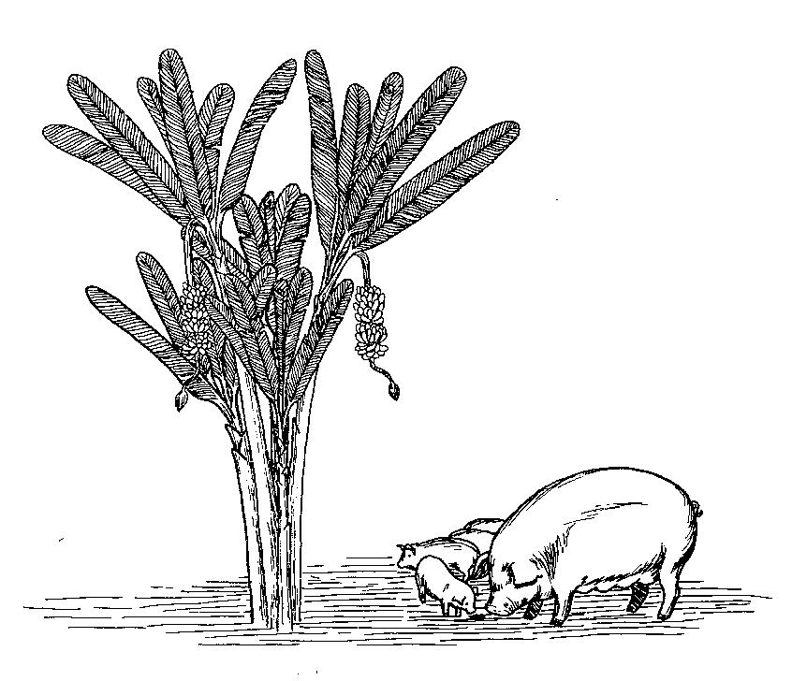

2. Utilización de Aéreas para el Sogueo Rotacional para la Cría y
Chiqueros para el Engorde.
Para la producción de porcinos, las familias tradicionales rurales en el trópico bajo húmedo se necesitan chiqueros para el engorde de los lechones destetados y áreas para el sogueo rotacional para las cerdas madres. Los chiqueros deben tener 1m² por cada porcino grande. Las áreas para el pastoreo rotacional deben tener estacas vivas de piñón para el sogueo. Cada área de pastoreo puede ser en pastoreo 1 semana y en descanso sin pastoreo 4-6 semanas.
Las cerdas madres pueden estar en los huertos permanentes mayores al sogueo con sus crías no destetadas, comiendo maní forrajera en pastoreo rotante y guineos maduros de corte. (Véase Figuras 18-19) Al destete, las crías deben pasar al chiquero para engorde comiendo guineos maduros y maní forrajera (todo de corte). También al destete, la cerda madre debe entrar al chiquero para pasar unos días con el macho reproductor. Una vez preñada, la cerda madre puede regresar al sogueo para esperar sus próximos crías.
3. Vacunación Contra la Peste de Porcinos y Control de Parásitos Internos
Vacunación Contra la Peste de Porcinos. Los cerdos que sufren esta enfermedad no quieren comer, y tienen fiebre con decaimiento. Lo primero que debemos hacer es separar al animal enfermo de los demás. Los enfermos permanecen echados, unos encimo de otros. También aparecen cheles en los ojos, manchas rojas en la barriga, orejas y patas. Antes de morirse tiene diarrea y vómito. A veces se engarrotan de las patas de atrás, por lo que no pueden caminar. También, tiemblan y se ponen tiesos de las patas y de la cabeza. Por lo general los enfermos mueren. La vacuna es la única forma de prevenir esta enfermedad cuando es presente en la zona. La vacuna protege a los porcinos por un año. Para no causar abortos en cerdas preñadas, se debe vacunar las cerdas madres y sus crías al destete. En las tiendas agro veterinarias se consigue la vacuna.
Control de Parásitos Internos. Los parásitos internos son lombrices que viven dentro del porcino. Causan perdidas pues se aprovechan del alimento que los cerdos comen. Atacan principalmente cerdos jóvenes. Causan diarreas, retardan el crecimiento, dañan el hígado y pulmones. Un cerdo con parásitos tose, no come, está débil, flaco y con el pelo erizo. Los huevos de parásitos no se ven a simple vista. Por eso debe desparasitar todos los porcinos. Es importante desparasitar todos los lechones al destete y repetirlo cada 2 meses hasta que tengan 6 meses de edad. Se recomienda desparasitar con Ivermectina, porque ataca al mismo tiempo parásitos internos y externos.* También se puede usar Piperizina oral. En las tiendas agro veterinarias se consigue los antiparasitarios.
Figura 20. Inyección de la Vacuna contra la Peste y el Antiparasitario Ivermectina
*Ministerio de Educación (2008) Manual de Producción Pecuaria, Modulo de Capacitación para Practicas
Pecuarias, Dirección General de Educación Extraescolar, Guatemala.

6. ENRIQUECIMIENTO DE ÁRBOLES MADERABLES Y
CACAOTEROS en Bosques Permanentes Mayores
Además de unidades con Producción Comercial de GALLINAS TRADICIONALES al campo abierto y con gallineros nocturnos en Huertas Caseras y Producción Comercial de PORCINOS al Sogueo con Chiqueros en Huertas Permanentes Mayores (véase Capítulos 3 y 5), muchas familias tradicionales rurales con escasos recursos económicos en tierras con pendientes y suelos menos fértiles en el trópico bajo húmedo también tienen otras unidades de producción con ENRIQUECIMIENTO DE ÁRBOLES MADERABLES Y CACAOTEROS en Bosques Permanentes Mayores.
Para mejorar la producción de Árboles Maderables y Cacao en Bosques Permanentes Mayores para las familias tradicionales rurales, es bueno utilizar las siguientes prácticas prioritarias de manejo Biodiverso/Biointensivo.
1) Siembra de Árboles Maderables (10m x 10m) y Cacaoteros (5m x 5m).
Los mejores árboles maderables comerciales para producir en cada región del trópico bajo húmedo son los árboles maderables nativos comúnmente presentes dentro de cada región. Los árboles maderables nativos son más resistentes y mejor adaptados que los árboles maderables introducidos.*
Los mejores árboles maderables comerciales nativos para una producción asociada en bosques naturales enriquecidos en la región de Izabal, Guatemala son: Santa María (Calophyllum brasiliense), Laurel (Cordia alliodora), San Juan (Viochysia guatemalensis), Naranjo (Terminalia amazonia), Cedro (Cedrela odorata), y Caoba (Swietenia macrophylla). De los 6 árboles maderables, Santa María crece más rápido y por eso sirve también para la producción de palos y vigas. Dibujos de estos árboles se encuentran en Figuras 22-23.
Se hace mejor el establecimiento en la estación lluviosa con arbolitos locales de regeneración natural. Arbolitos nativos de regeneración natural de Laurel, Cedro, Naranjo, y Caoba pueden ser trasplantados usando pseudo estacas cortas** (véase Figura 21), mientras que arbolitos nativos de regeneración natural de Santa María y San Juan deben ser trasplantados usando plantitas enteras con menos de 50 cm de altura.
La producción asociada de árboles maderables comerciales en bosques permanentes mayores también puede ser combinada con árboles locales comerciales de cacao en una producción asociada multiestrato. En el trópico bajo húmedo, la mejor calidad de café se produce en regiones con más de 600 metros de altura, mientras que la mejor calidad de cacao se produce en regiones con menos de 600 metros de altura. Semillas de plantas locales de cacao pueden ser sembrados directamente en las mismas líneas de enriquecimiento entre los árboles maderables.
2) Siembra Intercalada de 3 Guineos Robustos para Gallinas y Porcinos.
La producción asociada de los 6 árboles maderables nativos también puede ser más intensificada con una siembra intercalada secuencial multiestrato de los 3 guineos robustos de Guineo Manzanito, Guineo Orito y Guineo Cuatro Filos (2.5m x 2.5m) para utilizar como alimentos enérgicos a gallinas y porcinos (véase Capítulos 3 y 5).
*Peck, R.; Bishop, J. (1992) Management of Secondary Tree Species in Agroforestry Systems to
Improve Production Sustainability in Amazonian Ecuador. Agroforestry Systems, 17:53-63.
**Calvo, G.; Meléndez, L. (1999) Pseudoestacas de Laurel para el Enriquecimiento de Cacaotales.
Agroforesteria en las Américas, 22:25-27.

Figura 21. Pseudo Estaca Corta para Trasplantar los Arbolitos de Laurel,

Cedro, Naranjo y Caoba. A los 6 meses solo se deja el mejor rebrote y

los de más rebrotes se debe cortar con cuidado de abajo hacia arriba

para evitar lesiones en la corteza. Durante los primeros 6 meses, es

necesario limpiar las malezas 2 veces.

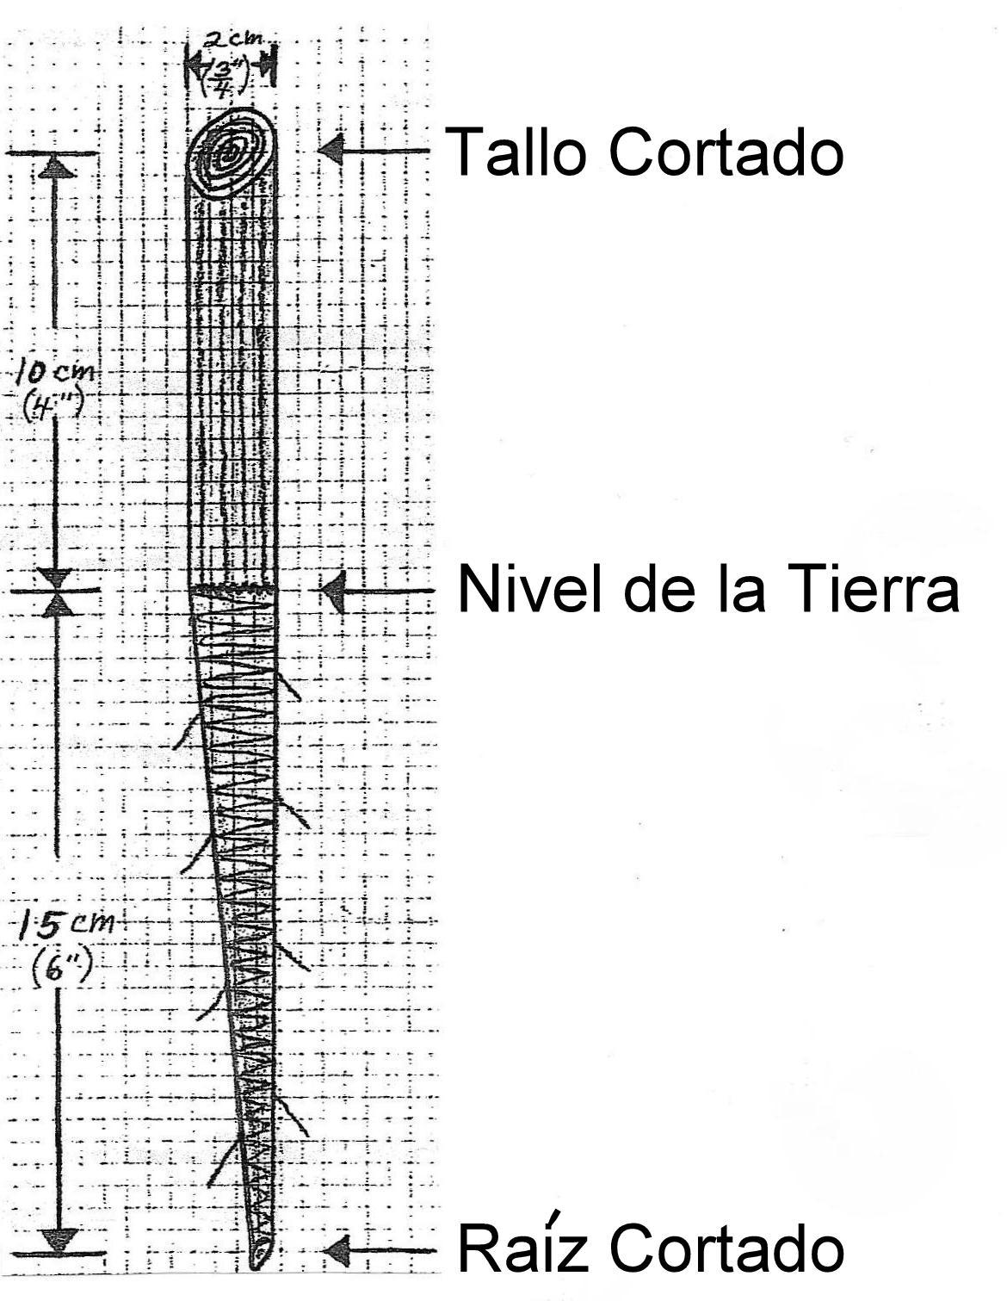

Figura 22. Cuatro Árboles Maderables Nativos los cuales pueden ser

Trasplantados Usando Pseudo Estacas Cortas.

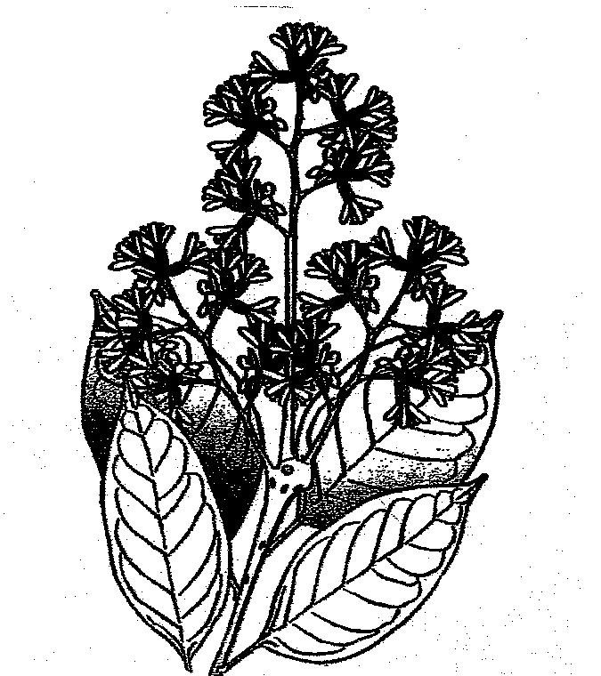 | 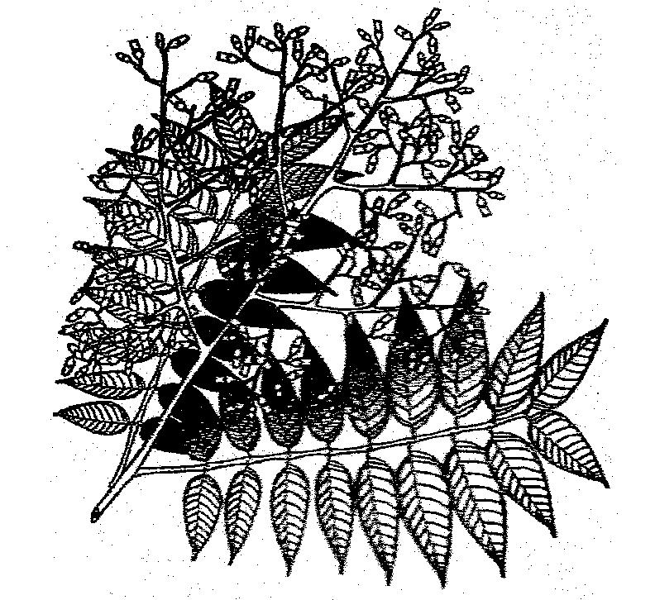
Laurel (Cordia alliodora) | Cedro (Cedrela odorata)
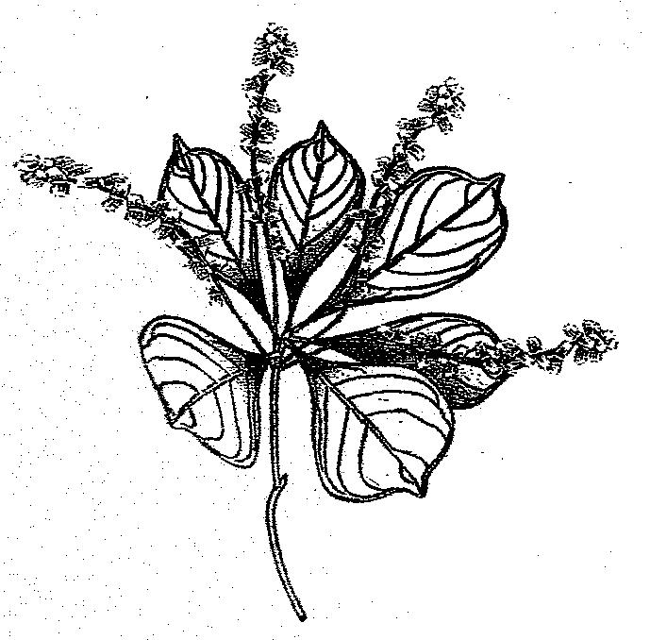  Naranjo (Terminalia amazonia) | 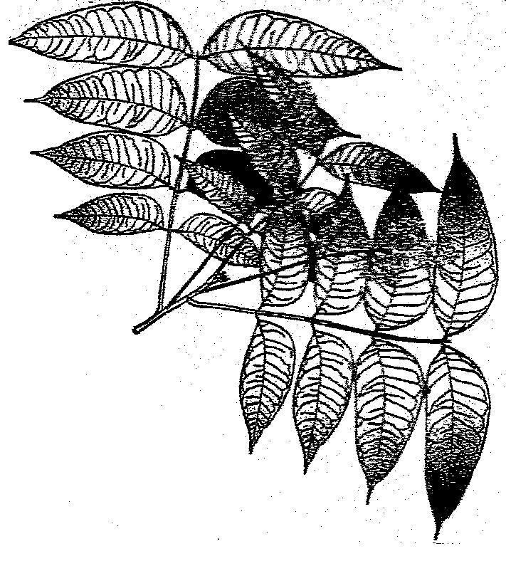  Caoba (Swietenia macrophylla)

Figura 23. Dos Árboles Maderables Nativos los cuales deben ser

Trasplantados Usando Plantitas Enteras.

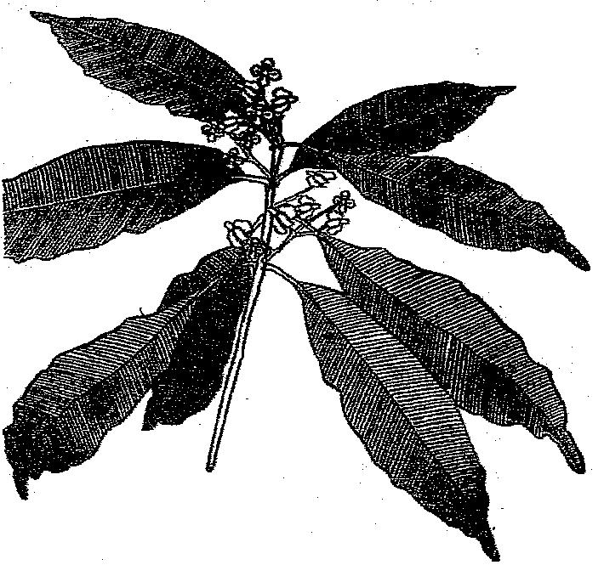 | 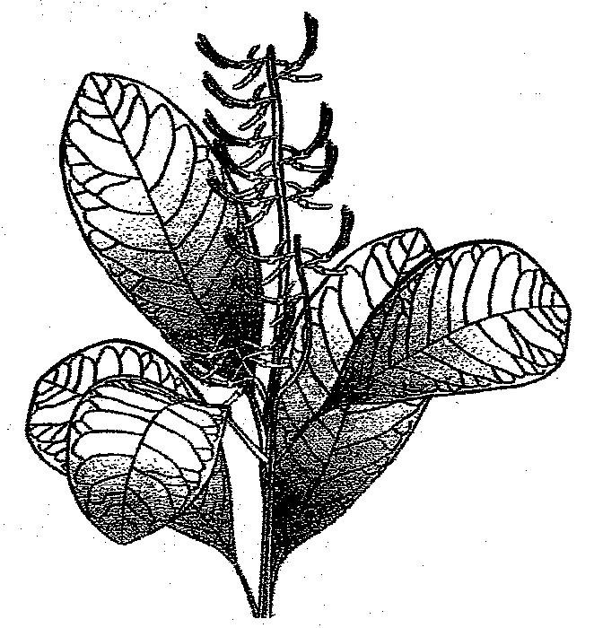
Santa María (Calophyllum brasilense) | San Juan (Viochysia guatemalense)

3) Practicas de Manejo para Árboles Maderables y Cacaoteros.*
Manejo de Árboles Jóvenes. Después de establecer el enriquecimiento con árboles maderables con cacao, se debe mantener limpio un espacio de un metro alrededor de cada arbolito hasta que ya ha pasado la altura del monte. También, se debe realizar podas de formación en el parte alto de los árboles de cacao para que tengan buena producción comercial. Para que los árboles maderables crezcan rectos y largos, hay que cortar los troncos múltiples y todas las ramas bajas. Se debe cortar las ramas a una distancia de 2-3 cm del tronco con un serrucho o machete bien afilado. El tiempo más adecuado para realizar las podas es al inicio de la estación seca, para que favorecer la cicatrización de los cortes y evitar infecciones.
Manejo de Árboles en Producción. Con árboles locales de Cacao, es importante realizar podas sanitarias eliminando todas las ramas supernumerarias, enfermas y muertas. También se debe realizar podas de rejuvenecimiento en árboles de cacao cuya producción es muy baja y requieren estimularse y restablecerse. Se emplea una poda de rejuvenecimiento en los ramas más altos y largos cuya producción es muy baja (máximo un tercio de follaje). Para realizar las podas, se corta las ramas a una distancia de 2-3 cm del tronco con un serrucho o machete bien afilado. El tiempo más adecuado para realizar las podas es al inicio de la estación seca, para que favorecer la cicatrización de los cortes y evitar infecciones.
Renovación de Árboles Viejos. Para mantener una producción continua de los árboles maderables y cacaoteros en bosques enriquecidos, se debe reemplazar los árboles viejos y no productivos con árboles jóvenes.
___________________
*Enríquez, G. (1987) Manual del Cacao para Agricultores. Coedición CATIE-ACRI-UNED,
Editorial Universidad Estatal a Distancia, San José, Costa Rica.
Agro Etno Ecología
La Sustancia de Nuestra Vida

“…Sea fiel en cosas pequeñas…” S. Mateo 25:23(b)

Agro Etno Ecología
La Sustancia de Nuestra Vida

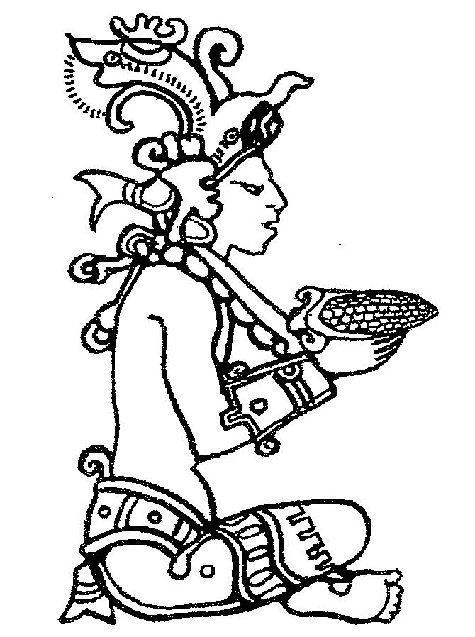

YUM KAX

Descubridor de Maíz

Fundador de la Agricultura Americana

Cultura Maya 2500 a. C.

Figura 10

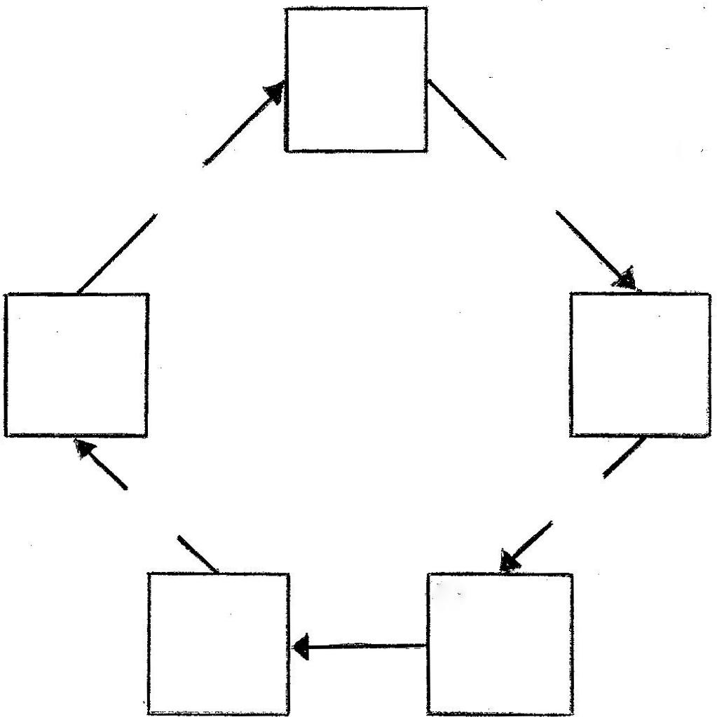

Figura 11

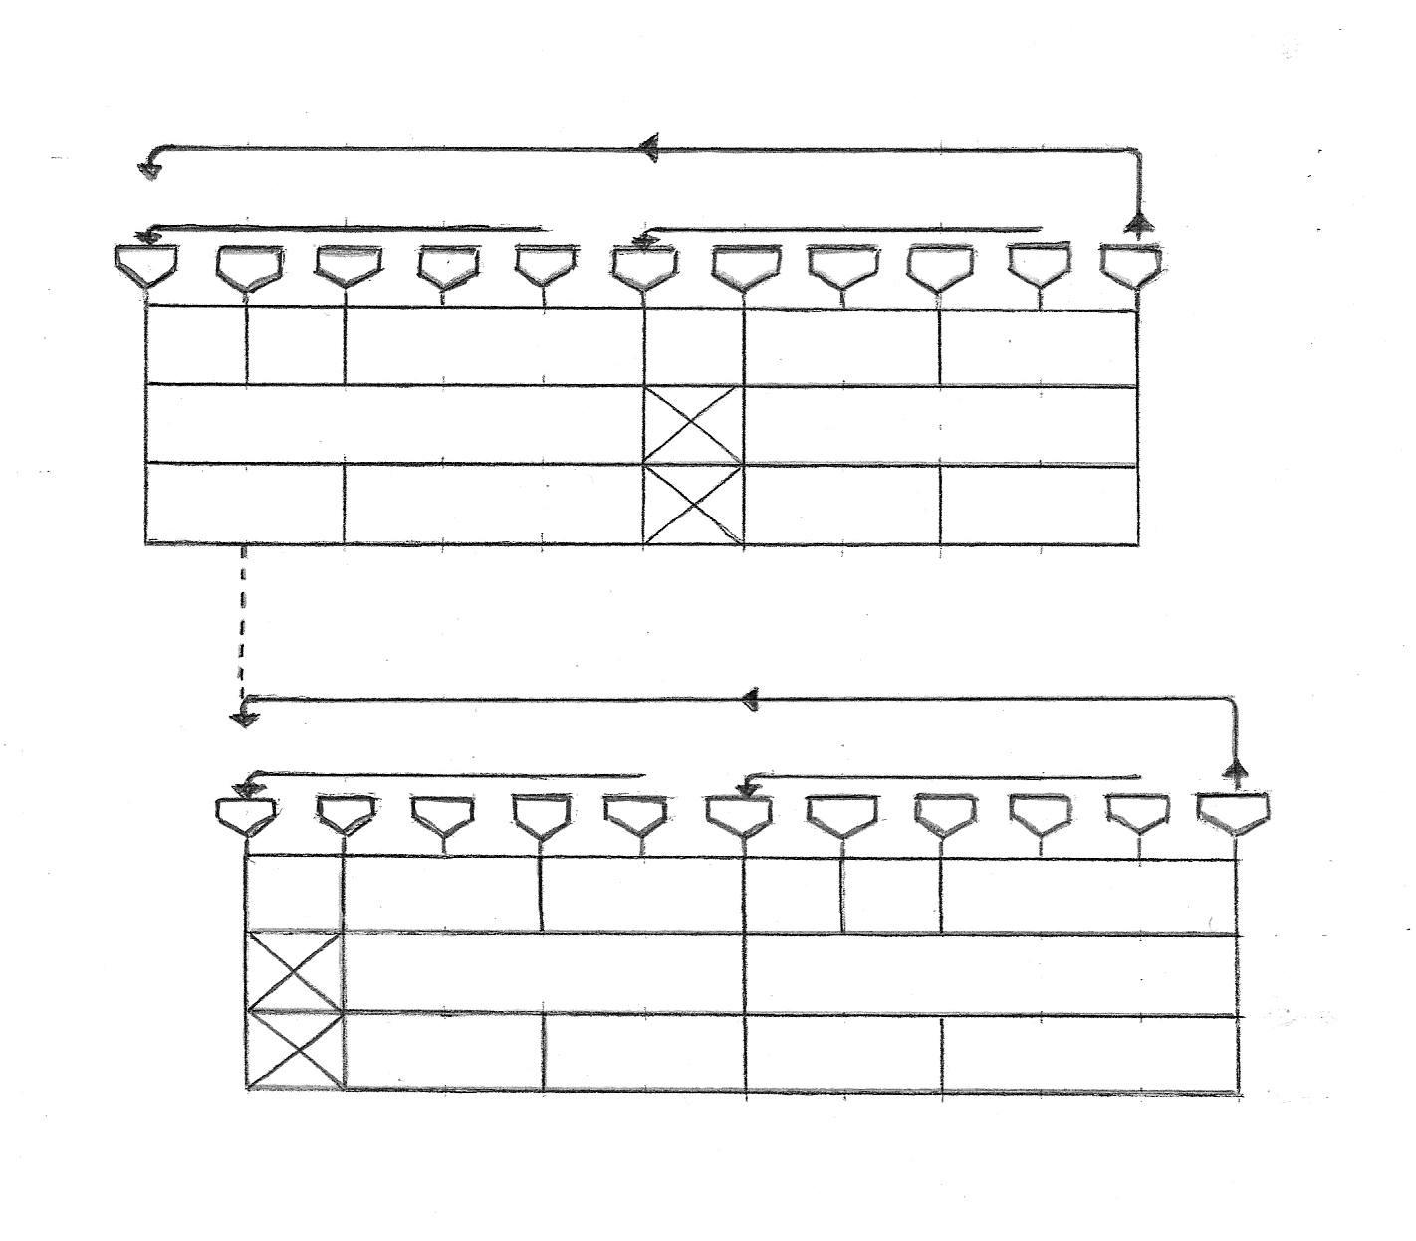

Figura 12

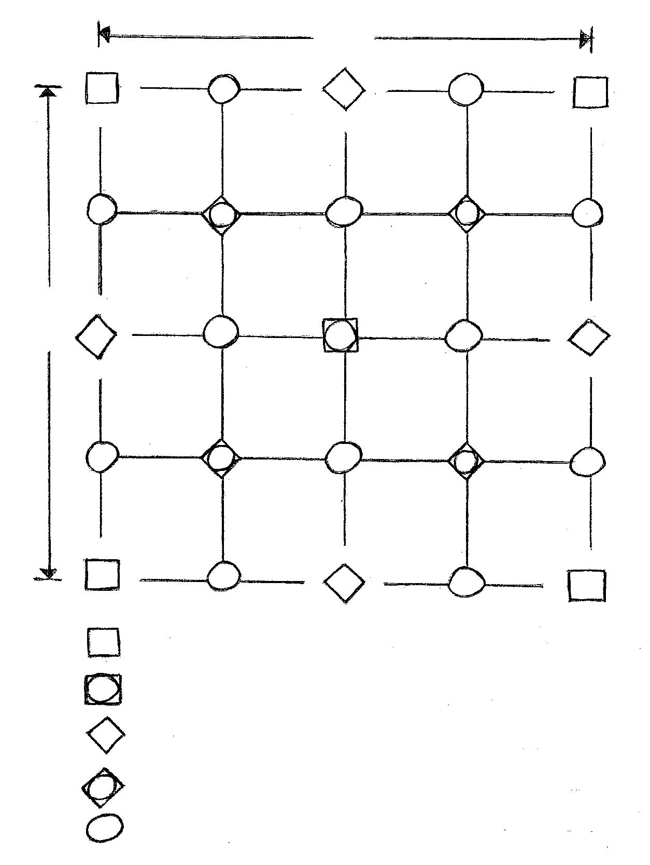
Figura 18